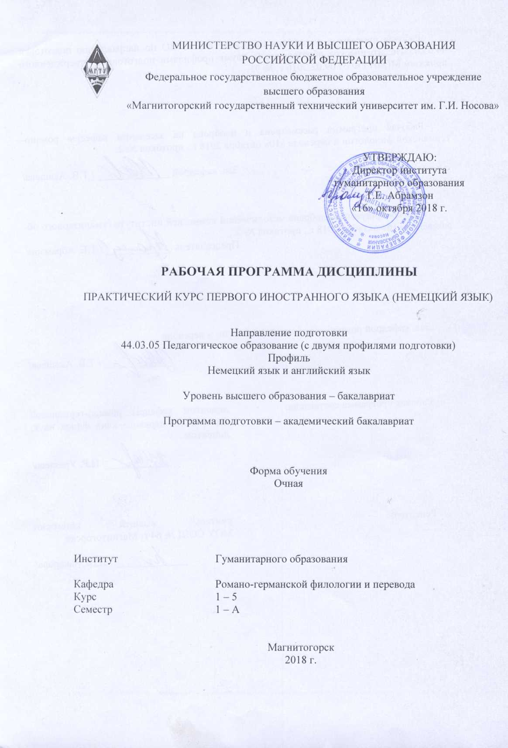

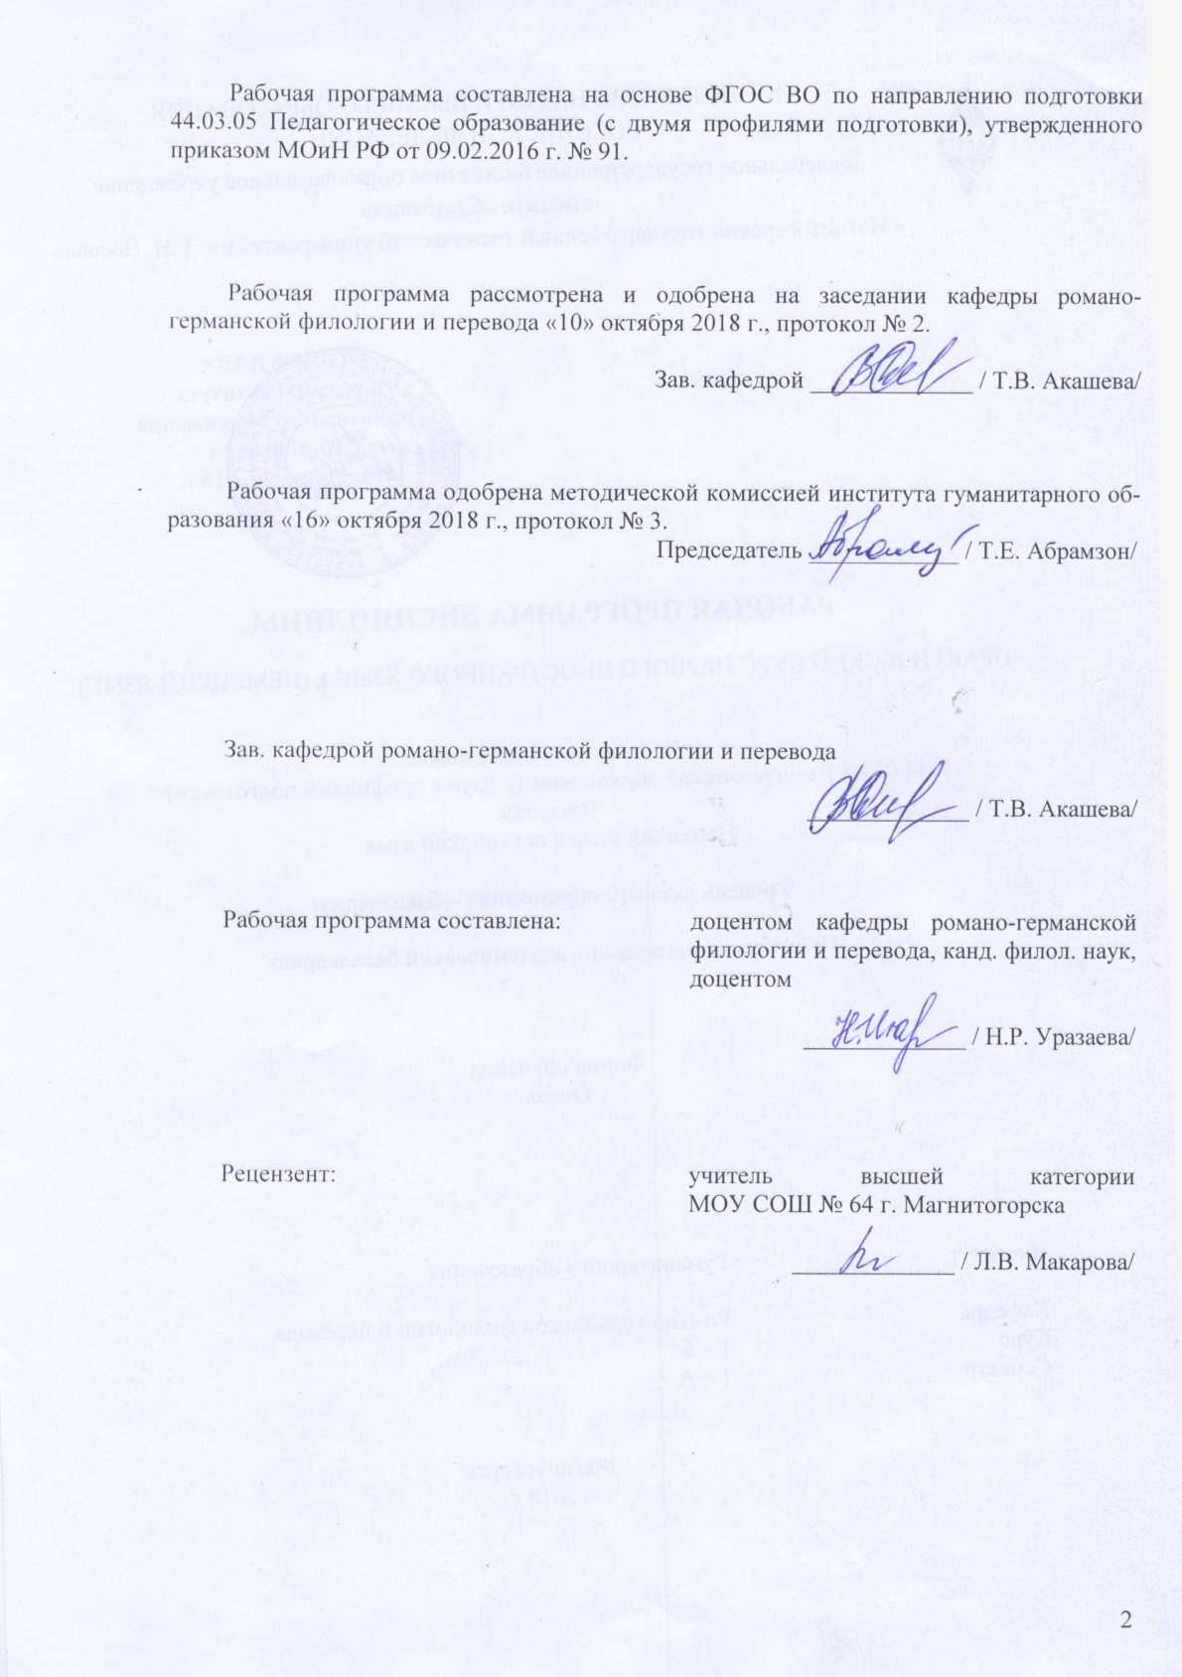

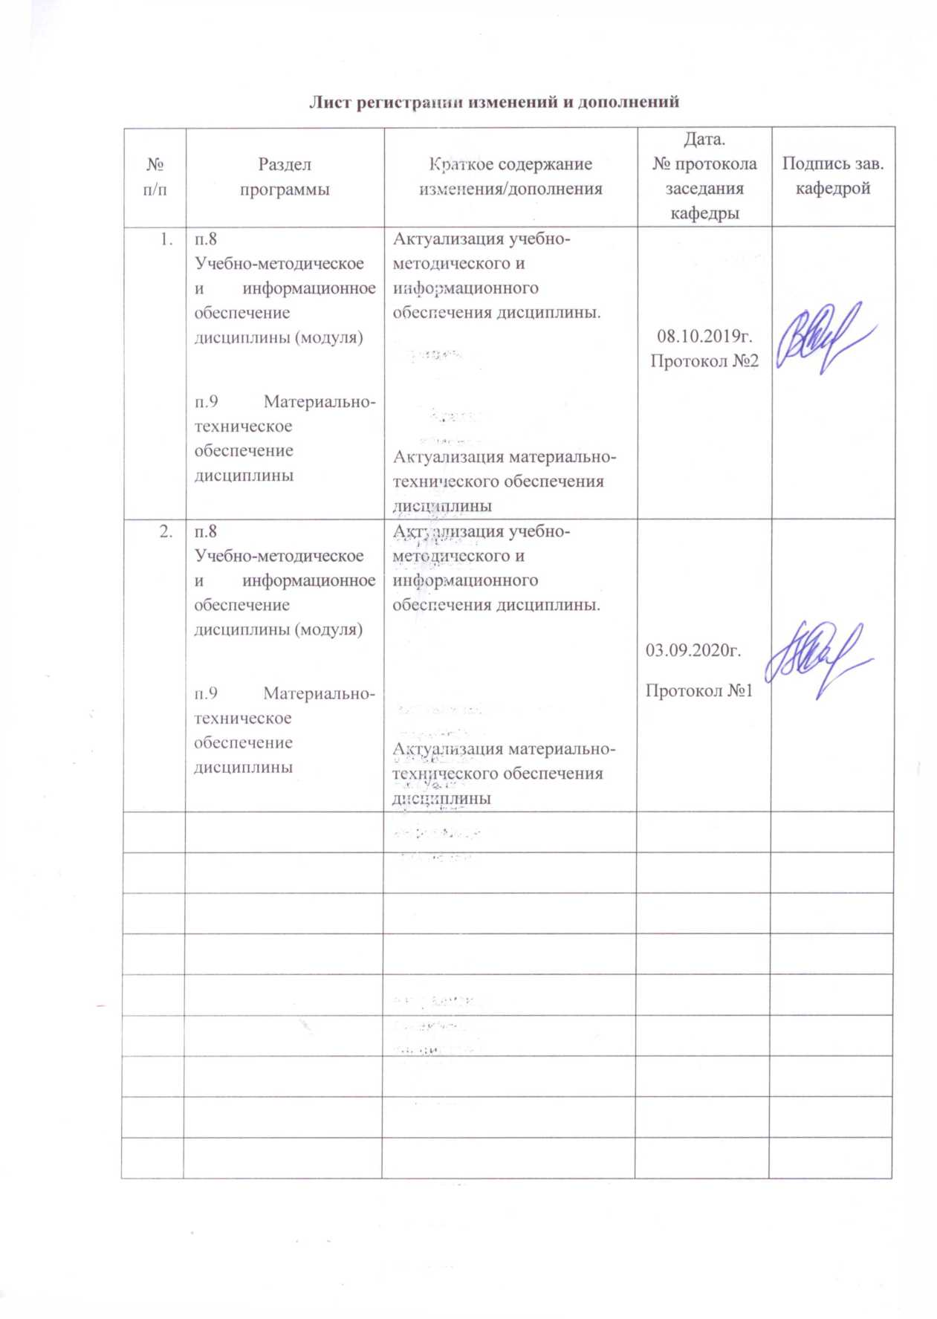

1 Цели освоения дисциплины
Целями освоения дисциплины «Практический курс первого иностранного языка (немецкий язык)» являются:
- формирование системы лингвистических знаний, включающей в себя знание основных фонетических, лексических, грамматических, словообразовательных явлений и закономерностей функционирования изучаемого иностранного языка, его функциональных разновидностей;
- усвоение основных дискурсивных способов реализации коммуникативных целей применительно к текущему контексту (время, место, цели и условия взаимодействия), способам выражения семантической, коммуникативной и структурной преемственности между элементами текста (введение, основная часть, заключение).

.

2 Место дисциплины в структуре образовательной программы подготовки бакалавра
Дисциплина «Практический курс первого иностранного языка (немецкий язык)» входит в вариативную часть блока 1 образовательной программы.
Для изучения дисциплины необходимы знания (умения, владения), сформированные в результате освоения школьной общеобразовательной программы.
Знания (умения, владения), полученные при изучении данной дисциплины будут необходимы для изучения следующих дисциплин: «Практикум по культуре речевого общения первого иностранного языка (немецкий язык)», «Практическая грамматика», «Практическая фонетика», «Стилистика», «Методика преподавания первого иностранного языка (немецкий язык)».

3 Компетенции обучающегося, формируемые в результате освоения
дисциплины и планируемые результаты обучения
В результате освоения дисциплины «Практический курс первого иностранного языка (немецкий язык)» обучающийся должен обладать следующими компетенциями:

Структурный  элемент  компетенции | Планируемые результаты обучения
ОПК-5
владением основами профессиональной этики и речевой культуры

Знать | - современную теоретическую концепцию культуры речи, орфоэпические, акцентологические, грамматические, лексические нормы немецкого литературного языка;  - грамматическую систему и лексические нормы немецкого языка;  - универсальные закономерности структурной организации и самоорганизации текста.
Уметь | - применять правила речевого этикета в ситуациях межкультурного общения.
Владеть | - нормами взаимодействия на иностранном языке с учетом национальных особенностей речевого этикета собеседника и профессиональной этики.
ПК-2
способностью использовать современные методы и технологии обучения и диагностики
Знать | - знать сущность современных методов, технологий обучения, методов диагностирования достижений обучающихся;  - виды и формы диагностики достижений учащихся;  - способы фиксации динамики достижений учащихся;  - принципы отбора технологического обеспечения образовательного процесса.
Уметь | - осуществлять диагностику достижений обучающихся;  - выделять критерии оценивания учебных достижений учащихся;  - создавать условия для рефлексии учащимся результатов работы;  - применять информационные технологии и специализированное программное обеспечение для решения практических задач оценивания учебных достижений.
Владеть | - современными приемами диагностирования и оценивания достижений обучающихся;  - основными способами фиксации динамики достижений учащихся;  - навыками комплексного использования методов обучения.
ДПК-2
владеет системой лингвистических знаний, включающей в себя знание основных фонетических, лексических, грамматических, словообразовательных явлений и закономерностей функционирования изучаемого иностранного языка, его функциональных разновидностей
Знать | - основные явления фонетики, грамматики, лексики и стилистики изучаемого языка.
Уметь | - ориентироваться в культурно обусловленных нормах поведения и общения в иноязычной среде.
Владеть | - стратегией речевого поведения, принятой в иноязычной среде;  - культурой речи, речевым этикетом;  - орфографической, орфоэпической, лексической, грамматической и стилистической нормой изучаемых языков;  - общей и коммуникативной компетенциями (лингвистической, социо-культурной и прагматической) применительно ко всем видам коммуникативной деятельности в различных сферах речевой коммуникации.
ДПК-3
умеет свободно выражать свои мысли, адекватно используя разнообразные языковые средства с целью выделения релевантной информации
Знать | - языковые характеристики видов дискурса (устный и письменный дискурс, подготовленная и неподготовленная речь, официальная и неофициальная речь);  - дискурсивные способы выражения фактуальной, концептуальной и подтекстовой информаций в иноязычном тексте;  - разнообразные языковые средства с целью выделения релевантной информации.
Уметь | - строить основные речевые формы высказывания (повествование, описание, рассуждение, монолог, диалог);  - выбирать и адекватно употреблять лексические единицы в зависимости от контекста/регистра;  - адекватно употреблять устойчивые словосочетания, фразеологизмы, идиомы;  - выбирать и адекватно употреблять категориальные формы и другие грамматические средства в тексте.
Владеть | - основными дискурсивными способами реализации коммуникативных целей высказывания применительно к особенностям текущего коммуникативного контекста (время, место, цели и условия взаимодействия)  - устойчивыми навыками порождения речи с сохранением темпа, нормы, узуса и стиля языка.

4 Структура и содержание дисциплины
Общая трудоемкость дисциплины составляет 36 зачетных единиц 1548 акад. часов, в том числе:
– контактная работа – 1044 акад. часа:
– аудиторная – 1032 акад. часа;
– внеаудиторная – 12 акад. часов
– самостоятельная работа – 325,5 акад. часа;
– подготовка к экзамену – 178,5 акад. часа.

Раздел/ тема  дисциплины | Семестр | Аудиторная  контактная работа  (в акад. часах) |  |  | Самостоятельная работа (в акад. часах) | Вид самостоятельной  работы | Форма текущего контроля успеваемости и  промежуточной аттестации | Код и структурный  элемент  компетенции
Раздел/ тема  дисциплины | Семестр | лекции | лаборат.  занятия | практич. занятия
- Einstiegskurs.  Begrüßung und Bekanntschaft.  Familie. Freunde, Kollegen. Freizeit. Hobby. Feste, Geschenke. Jahreszeiten. Reise. Stadt. | 1 |  |  | 162 | 52 | Подготовка к практическим занятиям, выполнение письменных работ, поиск дополнительной информации по заданной теме (работа с библиографическим материалами, справочниками, каталогами, словарями, энциклопедиями) | Устный опрос, контрольные работы, проверка индивидуальных заданий, проектные работы. | ОПК-5 зу,  ПК-2 зу
Итого по разделу |  |  |  | 162 | 52
Итого за семестр |  |  |  | 162 | 52 |  | Промежуточная аттестация (экзамен)
- Grundkurs.  Alltag. Wochenende. Feste in Deutschland. Nikolaustag. Weihnachten. Wohnung. Kinder und Eltern. Computer. | 2 |  |  | 68 | 2 | Подготовка к практическим занятиям, выполнение письменных работ, подготовка докладов по темам, поиск дополнительной информации по заданной теме (работа с библиографическим материалами, справочниками, каталогами, словарями, энциклопедиями), разработка проекта, написание эссе, составление глоссария к теме. | Устный опрос, контрольные работы, проверка индивидуальных заданий, проектные работы. | ОПК-5 зу,  ПК-2 зу
Итого по разделу |  |  |  | 68 | 2
Итого за семестр |  |  |  | 68 | 2 |  | Промежуточная аттестация (экзамен)
3. Essen. Sport. Einkaufen. Kleidung. Mode. | 3 |  |  | 108 | 17,9 | Подготовка к практическим занятиям, выполнение письменных работ, подготовка докладов по темам, поиск дополнительной информации по заданной теме (работа с библиографическим материалами, справочниками, каталогами, словарями, энциклопедиями), разработка проекта, написание эссе, составление глоссария к теме, подготовка к дискуссии по теме. | Устный опрос, контрольные работы, проверка индивидуальных заданий, проектные работы. | ОПК-5 зув, ДПК-2 зув, ДПК-3 зув
Итого по разделу |  |  |  | 108 | 17,9
Итого за семестр |  |  |  | 108 | 17,9 |  | Промежуточная аттестация (зачет с оценкой)
4. Gesundheit. Die Stadt. Hotel. Jahreszeiten. Ostern. Osterferien. Sommerurlaub. | 4 |  |  | 85/50И | 3 | Подготовка к практическим занятиям, выполнение письменных работ, подготовка докладов по темам, поиск дополнительной информации по заданной теме (работа с библиографическим материалами, справочниками, каталогами, словарями, энциклопедиями), разработка проекта, написание эссе, составление глоссария к теме, подготовка к дискуссии по теме. | Устный опрос, контрольные работы, проверка индивидуальных заданий, проектные работы. | ОПК-5 зув, ДПК-2 зув, ДПК-3 зув
Итого по разделу |  |  |  | 85/50И | 3
Итого за семестр |  |  |  | 85/50И | 3 |  | Промежуточная аттестация (экзамен)
5. Deutsch ist nach wie vor attraktiv. Deutsch in Wien. Zwischen Tradition und Gegenwart. Bekenntnisse eines österreichischen Studenten. Es ist soweit. Abenteuer Studium. | 5 |  |  | 108/50И | 16 | Подготовка к практическим занятиям, выполнение письменных работ, подготовка докладов по темам, поиск дополнительной информации по заданной теме (работа с библиографическим материалами, справочниками, каталогами, словарями, энциклопедиями), разработка проекта, написание эссе, составление глоссария к теме, подготовка к дискуссии по теме. Разучивание песен. Выполнение работ над ошибками | Выполнение контрольных работ к:  Lektion 1A,  Lektion 1B,  Lektion 2A,  Lektion 2B,  Lektion 3A,  Lektion 3B  Диктанты
Итого по разделу |  |  |  | 108/50И | 16
Итого за семестр |  |  |  | 108/50И | 16 |  | Промежуточная аттестация (экзамен) | ОПК-5 зув, ДПК-2 зув, ДПК-3 зув
6. Die Welt in einer Nusschale. Die deutsche Hochschuklandschaft. Diskothek statt Bibliothek. Die multimediale ÖNB. Die Jugend ist sehr verschieden. Wird der Unterschied irgendwann keine Rolle mehr spielen. | 6 |  |  | 108/50И | 16 | Подготовка к практическим занятиям, выполнение письменных работ, подготовка докладов по темам, поиск дополнительной информации по заданной теме (работа с библиографическим материалами, справочниками, каталогами, словарями, энциклопедиями), разработка проекта, написание эссе, составление глоссария к теме, подготовка к дискуссии по теме. Разучивание песен. Выполнение работ над ошибками | Выполнение контрольных работ к:  Lektion 4A,  Lektion 4B,  Lektion 5A,  Lektion 5B,  Lektion 6A,  Lektion 6B  Выполнение диктантов | ОПК-5 зув, ДПК-2 зув, ДПК-3 зув
Итого по разделу |  |  |  | 108/50И | 16 |  | Тест.
Итого за семестр |  |  |  | 108/50И | 16 |  | Промежуточная аттестация (экзамен)
7. Rund um das Geld. Damals und heute (Verhältnisse zwischen Generationen). Feste und Bräuche. Begabungen und Neigungen. Fit fürs wahre Leben. Manches aus Wetterberichten. | 7 |  |  | 126/50И | 89,9 | Подготовка к практическим занятиям, выполнение письменных работ, подготовка докладов по темам, поиск дополнительной информации по заданной теме (работа с библиографическим материалами, справочниками, каталогами, словарями, энциклопедиями), разработка проекта, написание эссе, составление глоссария к теме, подготовка к дискуссии по теме. |  | ОПК-5 зув, ДПК-2 зув, ДПК-3 зув
Итого по разделу |  |  |  | 126/50И | 89,9
Итого за семестр |  |  |  | 126/50И | 89,9 |  | Промежуточная аттестация (зачет с оценкой)
8. Die wunderbare Welt der Sprachen. Europa. Asien. Afrika. Wie viele Medien brauchen wir? Nachrichten aus aller Welt. | 8 |  |  | 78 | 29,9 | Подготовка к практическим занятиям, выполнение письменных работ, подготовка докладов по темам, поиск дополнительной информации по заданной теме (работа с библиографическим материалами, справочниками, каталогами, словарями, энциклопедиями), разработка проекта, написание эссе, составление глоссария к теме, подготовка к дискуссии по теме. |  | ОПК-5 зув, ДПК-2 зув, ДПК-3 зув
Итого по разделу |  |  |  | 78 | 29,9
Итого за семестр |  |  |  | 78 | 29,9 |  | Промежуточная аттестация (зачет с оценкой)
9. Die Gefahr des Rauchens. Fremdspracherwerb. Ausländerstudium. Hochschulbildung. Deutschland, Land und Leute: Vereinigung Deutschlads. Nationalcharakter. Mentalität. | 9 |  |  | 112 | 31,9 | Подготовка к практическим занятиям, выполнение письменных работ, подготовка докладов по темам, поиск дополнительной информации по заданной теме (работа с библиографическим материалами, справочниками, каталогами, словарями, энциклопедиями), разработка проекта, написание эссе, составление глоссария к теме, подготовка к дискуссии по теме. | Устный опрос, контрольные работы, проверка индивидуальных заданий, проектные работы. | ОПК-5 зув, ДПК-2 зув, ДПК-3 зув
Итого по разделу |  |  |  | 112 | 31,9
Итого за семестр |  |  |  | 112 | 31,9 |  | Промежуточная аттестация (зачет с оценкой)
10. Deutschland, Land und Leute: Arbeitslose und Obdachlose. Ausländer in Deutschland. Fremdenhaß. Krieg und Frieden. Deutsche Landwirtschaft im Wandel. Umweltschutz. | А |  |  | 77 | 66,9 | Подготовка к практическим занятиям, выполнение письменных работ, подготовка докладов по темам, поиск дополнительной информации по заданной теме (работа с библиографическим материалами, справочниками, каталогами, словарями, энциклопедиями), разработка проекта, написание эссе, составление глоссария к теме, подготовка к дискуссии по теме. | Устный опрос, контрольные работы, проверка индивидуальных заданий, проектные работы. | ОПК-5 зув, ДПК-2 зув, ДПК-3 зув
Итого по разделу |  |  |  | 77 | 66,9
Итого за семестр |  |  |  | 77 | 66,9 |  | Промежуточная аттестация (экзамен)
Итого по дисциплине |  |  |  | 1032/200И | 325,5 |  | Промежуточная аттестация (зачет с оценкой)

5 Образовательные и информационные технологии
При реализации различных видов учебной работы используются следующие образовательные и информационные технологии: объяснительно-иллюстративные методы обучения (практические занятия, посвященные освоению конкретных умений и навыков по предложенному алгоритму), проблемное обучение (практические занятия в форме практикумов и кейс-методов), проектное обучение (творческие проекты), интерактивные технологии (семинары-дискуссии), игровые технологии (деловая игра, ролевая игра), информационно-коммуникационные образовательные технологии (лекции-визуализации, практические занятия в форме презентаций).

6 Учебно-методическое обеспечение самостоятельной работы обучающихся

По дисциплине «Практический курс первого иностранного языка (немецкий язык)» предусмотрена аудиторная и внеаудиторная самостоятельная работа обучающихся.
Аудиторная самостоятельная работа студентов предполагает выполнение контрольных заданий на практических занятиях.

Примерные аудиторные контрольные работы (АКР):

1 курс

АКР № 1.
Einstiegskurs “Berliner Platz” (L. 2, 3)

- Setzen Sie den entsprechen (einen unbestimmten und einen bestimmten) Artikel ein.
Das ist … Tafel. … Tafel ist braun.
Auf dem Tisch liegt … Wörterbuch. … Wörterbuch ist dick.
Hier hängt … Weltkarte. … Weltkarte ist groß.
Dort liegt … Kuli. … Kuli ist lang und gut.
- Schreiben Sie folgende Telefonnummern auf.
17 66 21; 30 13 70; 41 26 16.
- Setzen Sie das eingeklammerte Verb in richtiger Form ein.
Inge … Musik am Morgen. (hören)
Meine Mutter … früh morgens… (aufstehen)
Am Nachmittag … seine Schwester gern. (lesen)
Ich … um 7 Uhr am Abend. (Freunde treffen)
Mein Vater … von 8 bis 17 Uhr. (arbeiten)
Es ist 14 Uhr. Der Sohn .. zu Hause. (essen)
- Sagen Sie anders. Wie spät ist es?
8.30; 6.15; 2.45; 4.20; 9.50.
- Übersetzen Sie ins Deutsche.
Меня зовут Макс. Мне 17 лет. Я - студент. Утром я встаю в 7.30. В 8 я завтракаю. Я учусь с 8.30 до 14 часов. После обеда я читаю, слушаю музыку. Вечером я встречаю друзей и играю в футбол. Моя мама готовит, а папа смотрит телевизор.

АКР № 2.

Einstiegskurs “Berliner Platz” (L. 4, 5)

- Setzen Sie das Verb in der richtigen Form ein.
- Ich … 18 Jahre alt.
- Er … nicht verheiratet.
kosten, haben, sein, wohnen, kommen
- Ihr … 2 Kinder.
- Du … Automechaniker von Beruf.
- Die Familie … in Hamburg.
- Woher … dein Freund?
- Was … die Bananen?

- Setzen Sie das Possessivpronomen ein.
- Das ist meine Mutter. Wir sind … Kinder.
- Ich habe einen Freund. … (его) Hobby ist Musik.
- Woher kommst du? Wie ist … Vorname?
- Wir wohnen in Dresden. …Adresse ist Gartenstraße 11.
- Ihr seid Geschwister. … Eltern sind jung.

- Stellen Sie die Fragen.
- Ich heiße Klaus. (W-Frage)
- Er ist Ingenieur. (W-Frage)
- Du wohnst in Salzburg. (W-Frage)
- Unser Sohn ist 15 Jahre alt. (W-Frage)
- Sie kommt aus München. (W-Frage)
- Meine Schwester ist nicht verheiratet.(Ja/nein-Frage)

- Setzen Sie die eingeklammerten Wörter im richtigen Kasus ein.

- Ich habe (отец, брат, бабушка, братья и сестры).
- Du nimmst (ручка, сумка, папка, диск).
- Er braucht (карандаш, книга, пирог, сыр).
- Wir essen (ветчина, хлеб, салат, рыба, яблоко).
- Ihr kauft (стол, стул, молоко, лимон).
- Sie bringen (проигрыватель, карта).

- Erzählen Sie von ihrem Kommilitonen.

(имя, возраст, семейное положение, место рождения, хобби, увлечение, вкусовые пристрастия).

АКР № 3.
Volina, L. l-2

- Konjugieren Sie bitte
Studieren, arbeiten, singen.
- Sagen Sie bitte im Plural
Ich singe - ---------
Er studiert - -------
Du arbeitest ----------
- Bilden Sie Fragen, gebrauchen Sie „nicht wahr“
Meine Mutter ist hier. Er arbeitet mit Spaß. Er studiert Germanistik mit Spaß.
- .Stellen Sie Fragen zu den fettgeschriebenen Wörtern
Der Arzt singt gut. Er studiert Medizin in Wien. Die Germanistik ist schwer. Jura macht Spaß.
- Korrigieren Sie die Fehler.
Musik macht Spass. | Музыка доставляет удовольствие.
Wir jetzt studieren in Wien. | Мы сейчас учимся в Вене.
Wo singst du? | Как ты поешь?
Er zeichnt gern. | Он охотно рисует.
Medizin ist sehr schwer nicht. | Медицина не очень сложная.
Sie sind Arzt. | Они врачи.
- Übersetzen Sie.
- Ты любишь петь? | - Нет, я не люблю петь.
- Что делает он в Вене? | - Он изучает медицину. Он учится с удовольствием.
- Он здесь работает, не так ли? | - Да, правильно. А я здесь учусь.
- Он любит танцевать. | - А я не танцую, я пою.

- Beschreiben Sie die Bilder.
Am Tage (днем) Am Abend (вечером)
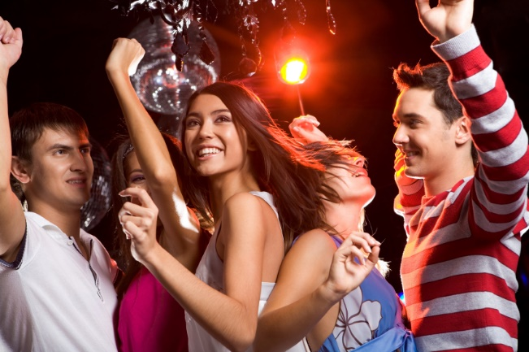
- Wie ist der Vokal?
Hier, lieben, stehen, Katze, rufen, die, nicht, Tag, fett.
- Transkribieren Sie.
Sagen, Platz, fliegen, Riese, Ahn, Lohn, spielen, tadeln.

АКР № 4.

Volina, L.3-4

- Konjugieren Sie bitte das Verb haben und setzen Sie die Wörter in Klammern ein.
Ich (haben) (ребенок, друг, подруга, учитель, сын, дочь).
Meine Oma (haben) (внук, внучка, сестра, брат).
Wir (haben) (дом, кабинет, диван, кресло, стол, пианино).
(haben) du (сад, друзья, цветы, учитель)?
(haben) ihr (гостиная, профессия, скрипка, двоюродная сестра, учитель музыки)?
- Setzen Sie die Possessivpronomen ein.
Das ist (моя) Freundin. Kennen Sie (…) Freundin?
Hier spielt (твой) Kind. Ich sehe (…) Kind.
Dort arbeitet (Ваш) Professor. Fragen Sie (…) Professor.
Der Musiker spielt gut. Wir haben (…) Musik gern.
Die Bergers haben (…) Garten. (…) Garten ist groß und schön.
Wir haben viele Freunde. (…) Freunde sind Ärzte. Wir sehen (…) Freunde oft.
Helga und Tomas, was sind (…) Eltern von Beruf? Ich möchte (…) Eltern besuchen.

- Setzen Sie den bestimmten Artikel ein.
Das ist sein Lehrer. … Lehrer ist sehr nett.
Ich kenne deine Schwester. … Schwester ist noch klein.
Hier wohnt eine Familie. … Familie macht am Wochenende eine Party.
Nebenan ist ein Haus. … Haus ist groß.
Dort spielen unsere Kinder. … Kinder wollen zeichnen.

- schon oder noch?
Ist ihre Tochter …groß oder … klein?
Arbeitet dein Vater … oder ist er … Rentner?
Ist sein Bruder …verheiratet oder lebt er immer… allein?
Sind … alle da?- Nein,… nicht alle.
Unser Kind ist …krank.
…nicht alles ist klar.
Die Großmutter kommt nach Hause. Sie ist …zu Hause.
- Viel oder viele?
Die Studenten lernen … Die Seminargruppe hat … Studenten. Sie arbeiten auch … zu Hause. Zu Hause hat Frau Schmidt … Vasen mit Blumen. Sie hat auch … Bäume im Garten. Das Kind ist neugierig und fragt … Der Spion hat …Fragen. Sie hat… Freunde. Ihre Freunde tanzen …. … Menschen wollen Deutsch lernen.

АКР № 5.

Diktat

Hallo, ich heiße Martina Krause. Ich bin 34 (vierunddreißig) Jahre alt. Von Beruf bin ich Ärztin. Ich komme aus Bremen, aber ich wohne jetzt in München. Ich bin verheiratet. Mein Mann heißt Boris. Er kommt aus Russland und arbeitet als Mathematiklehrer. Wir haben eine Tochter. Monika ist zwölf und sie geht in die Schule. Sie lernt gut, denn sie ist fleißig. Aber sie hat wenig Zeit, denn sie hat Hobby. Monika tanzt gern. Der Sohn heißt Klaus. Klaus ist zehn. Er ist sportlich, aber als Schüler ist er nicht fleißig. Meine Eltern wohnen in Bremen . Sie arbeiten nicht, denn sie sind alt. Am Abend trinken wir Tee.
2 курс

АКР № 1. Kontrollarbeit zum Thema “Guten Appetit!”

Die I. Variante
1. Отец говорит, что ему нужен сегодня компьютер, и я должен обойтись сегодня без компьютера. А мне нужно сегодня поработать со сканером. Что же мне делать?
2. По вечерам после работы я люблю сидеть в этом кафе на улице и наблюдать за людьми. Они очень разные. Некоторые дамы и господа тоже часто приходят сюда. Я их уже знаю.
3. – Мне нужно купить подарки для детей и мужа. Что же мне купить?
- Дать тебе совет?
4. – Ты устала? Не можешь разговаривать? Когда мне тебе позвонить?
- Да, мне надо немного отдохнуть. Позвони мне через два часа.
5. – Скоро 6 часов, а мне надо еще поставить елку и украсить ее.
- Тебе помочь?
6. Иногда он ест в этой закусочной. Здесь всегда свежие овощные салаты, крепкий кофе, а по утрам свежие булочки.
7. – Что ты можешь сказать об этих книгах? Могут их читать дети?
- Сначала я должен посмотреть их.
8. –Что ты ешь по утрам?
- Я не ем, пью только кофе. А вот моя сестра много ест как раз по утрам. А что вы едите?

Die II. Variante
1. - Этот ресторан специализируется на испанских и итальянских блюдах. В качестве кулинарного сюрприза я закажу тебе это рыбное блюдо.
- Оно выглядит очень аппетитно. Вкусно! Я хотела бы получит рецепт этого блюда.
2. – Может быть, пойдем погуляем?
- К сожалению, не могу. Мне нужно убраться в своей комнате. А потом мне нужно еще приготовить обед.
3. Праздничный обед приводит меня как гурмана в приподнятое настроение. В субботу у нас будут гости, а мы планируем все уже сегодня. Мы составляем меню и обсуждаем все подробно.
4. - Роланд сейчас занят. Он говорит, что ты должен подождать его до семи часов.
- Но я не могу. В семь часов мне надо быть дома.
5. В супермаркете можно купить разные овощи и фрукты. Купить тебе что-нибудь?
6. – Сегодня я хотела бы поесть в городе. Предлагаю ресторан «Астория».
- Согласен. А что же ты там хочешь поесть? Ведь ты так следишь за своей фигурой.
-Я закажу отварную рыбу со свежими овощами.
7. Вы должны использовать различные компьютерные программы. Тогда Вы сможете сделать свои занятия эффективнее.
8. – Мне нужно тебе еще что-то объяснять?
- Мы не понимаем друг друга. Мы должны расстаться.

АКР № 2. Kontrollarbeit zum Thema “Sport” (Lektion 15)

Die I. Variante
- Я, как всегда, встала в 7 часов, приняла душ и пошла на кухню. Муж и дети еще спали. Я выпила чашку кофе и приготовила завтрак для детей и мужа.
- Она передала мне привет от своего мужа и рассказала о своих детях. Все это продолжалось 20 минут. Потом я извинилась, ведь у меня было много дел. Рита была не очень довольна.
- Криста хотела заново обставить комнату. Ей нужны были два кресла и диван. Она пришла в магазин и посмотрела несколько кресел и диванов. Ей понравился только один диван, и она купила его.
- После работы я прошла по магазинам, а потом пришла домой. Я очень устала, выпила чашку чая, села в кресло и два часа читала газеты. Потом послушала музыку и в десять часов пошла спать.
- Конечно, он не всегда выигрывал. Иногда он и проигрывал, но никогда не терял присутствия духа.
- Еще школьником Юрген интенсивно занимался спортом. Для него существовал только спорт. Он хотел стать спортсменом-профессионалом. И действительно он через несколько лет превратился в профессионала.
- Еще школьницей Астрид много плавала, а зимой бегала на лыжах. Но плавание и лыжи она считала массовыми видами спорта. И вдруг ее потянуло к теннису. Она купила себе ракетку и теннисный костюм.

Kontrollarbeit zum Thema “Sport” (Lektion 15)

Die II. Variante
- В полвосьмого все встали. После завтрака дети пошли в школу, а муж поехал на работу. Я хотела выпить еще чашку кофе, но тут зазвонил телефон. Это была моя подруга Рита.
- Мою университетскую подругу звали Керстин. У нас было много общего. Мы интересовались музыкой и литературой. Часто ходили на концерты. Свободное время проводили тоже вместе. Мы понимали друг друга очень хорошо.
- Мне нужно было убраться в квартире, вымыть окна, сходить в магазин и приготовить обед.
- Катрин не пропускала ни одной тренировки, поэтому всегда была в хорошей форме. Ее родители гордились ею и всегда поддерживали ее на соревнованиях.
- Манфред занимался теннисом. Его тренер был строгим и заставлял его тренироваться каждый день. Юноша быстро делал успехи. Он участвовал в соревнованиях.
- Летом ее семья жила за городом. Они снимали дом. Там был и сад. Вечерами они сидели в саду, играли в шахматы, слушали музыку. Иногда они приглашали соседей и вместе музицировали.
- Каждый день она ходила на тренировки. Однажды она принимала участие в соревнованиях. Они проходили в нашем городе. Мы тоже там были и болели за нее. Астрид получила приз. Но она осталась все же спортсменкой-любительницей.

АКР № 3. Kontrollarbeit zur Lektion 16

Variante 1
1. Я прошла по всем отделам универмага. Мне нужны туфли. Туфли я не подобрала.
2. -Тебе ничего не понравилось?
-Понравилось, но мне всегда трудно выбирать.
- Это мне как раз понятно.
3. -Пойдем завтра вместе в магазин.
-Хорошо. Жду тебя без четверти девять перед магазином.
4. Все дети любят зимой кататься на коньках или санках. Они любят играть в снежки и лепить снежную бабу.
5. -Где Хайнц?
-Уехал на неделю в Швейцарию, катается на лыжах.
6. По выходным каждый член нашей семьи занимается тем, чем он хочет.
-Мы не всегда можем соединить наши желания. Нам это трудно.
-Но это-то мне понятно.
7. -Где мне провести отпуск? Так много возможностей.
-Да... Выбор приносит мучения.
-Точно.
8. Я люблю покупать на рынке. Во-первых, можно купить товары по сходной цене, во вторых, обслуживают тебя быстро и вежливо. Продавцы внимательны, а их продукция всегда свежая.

Variante 2
1. -Ты выполнила просьбу своей подруги?
- Нет еще.
2. -Из-за чего ты злишься?
- Из-за обслуживания. Продавцы неприветливые, злятся на покупателей.
-В этом магазине всегда много людей. Обслуживание плохое. Почему ты здесь покупаешь?
-Но выбор продуктов здесь большой.
3.- Почему ты выглядишь такой усталой?
-Я прошла по всем отделам универмага. Есть много товаров по сниженной цене, но я ничего не выбрала.
4. Два часа тому назад я тебе звонила, но не застала.
5. Я был в магазине. Сегодня ведь четверг. Все магазины закрываются только в 8.30.
6. Ты что-нибудь подобрала?
7. -Как нам соединить наши желания?
-Не знаю. Тебе хочется поехать в Австрию и покататься там на лыжах, а мне хочется отдохнуть в Италии.
8. -На каникулах они не расстаются со своими детьми. Как они могут объединить все желания? Это ведь нелегко.
-Вот именно!
9. -А ты не покупаешь по каталогу? Дома можно все хорошо обдумать, выбрать товары.
-Я делаю это редко. Предложения разные, но они не всегда мне нравятся.

АКР № 4. Lektion 17. Übersetzung

Die I. Variante
1. Он известный модельер. Но представь себе: сейчас ему ничего не приходит в голову.
Так бывает. Однажды его снова осенит, и мы увидим его шикарные модели: однобортные пиджаки с классическими лацканами, изящные брюки и вообще красивую моду. Я люблю модные штучки.
2. В этом универмаге много различных вещей. На стойках висят современные кожаные куртки всех цветов.
Справа висят модные платья всех размеров.
Ткань меня устраивает, модели тоже. Цены не такие высокие.
3. Мне нужна юбка. Могу порекомендовать Вам эту темную.
Нет, темные цвета мне не идут. Сколько стоит эта светлая юбка?
100 евро.
Это слишком дорого для меня.
Тогда примерьте эту голубую. Цена не очень высокая, а модель современная.
4. Эта юбка сидит на тебе плохо. Она тебе слишком узка. К тому же она короткая. Рекомендую тебе другую длину. Возьми лучше вот эту умеренной длины.
5. Мне нужен галстук.
у нас большой выбор галстуков. Какой мне Вам показать?
Тот голубой.
6. Я примерила эти вишневые туфли. Они красивые и подходят к моему новому платью. Я беру их.
7. 30 ноября мы побывали на рождественском базаре. Я купила много различных вещиц для дома, красивые джинсы сыну, модные брюки из хлопка мужу. Всем все подошло, и денег на все хватило.
8. Тебе нужен новый свитер?
Нет, новый свитер мне не нужен. Мой старый свитер еще совершенно хороший и нравится мне.
- В магазине Secondhand не все можно купить. Многие товары являются дефицитом, например, маленькие размеры. Товары моего размера бывают очень редко. Это меня раздражает.

Die II. Variante
1. Тебе нравится эта желтая рубашка?
Но желтый цвет не в моде. Посмотри лучше ту коричневую.
Но коричневый цвет мне не идет. Я люблю свежие цвета.
2. Тебе нравится ее подарок?
Конечно. Думаю, что он дорого стоит. А она не так уж много зарабатывает.
3. Моя подруга носит неброские платья. Это ее старит. Я советую ей свежие цвета.
4. Сегодня 10 декабря. Приближается Рождество. Ты все купила для рождественских праздников?
Еще не все. Мне нужно купить много подарков. Дочери - модный шерстяной свитер, мужу - красивую белую рубашку, сыну - теплые ботинки.
5. Можно посмотреть темное пальто?
Здесь у нас несколько темных пальто. Какое Вам показать? Ну как, пальто Вам в пору?
Да, оно хорошо сидит.
Я могу Вам предложить такие же элегантные шляпы.
6. Я примерила такое же платье, как и ты. Но оно мне не подошло. Продавщица порекомендовала мне другое, но из того же материала.
7. Я ищу костюм.
Какой костюм ты хочешь?
Модный из хлопка.
Тогда пойди в "Хортен". Там всегда большой выбор хороших костюмов.
8. В субботу мы побывали на концерте одного молодого музыканта. Игра этого молодого музыканта была для нас приятной неожиданностью.

АКР № 5. Lektion 18. Kontrollarbeit zum Thema “Gesundheit”

Die I. Variante
- – Мне хотелось бы услышать от тебя что-нибудь интересное. – К сожалению, ничего интересного я рассказать не могу.
- –Все плохое уже позади. Думай о чем-нибудь хорошем.
- Я думаю, что это что-то старомодное. Покажите мне что-нибудь более современное.
- Я считаю ее самой прилежной ученицей. Думаю, что более прилежных учениц нет.
- Это была самая трудная задача? Но я справляюсь и с более трудными задачами.
- Почему ты не вымыл руки? Ведь это может привести к инфекционному заболеванию. Ничего более опасного я не знаю.
- Я хотел бы получить талончик только к доктору Шмидту. Я считаю его самым внимательным и самым компетентным врачом.
- – Тебе надо заниматься спортом, меньше есть сладкого, иначе ты не похудеешь. Ты же хочешь выглядеть стройной. – Не есть сладкого? Ты требуешь от меня слишком много. Я не могу обходиться без сладкого.
- – На что Вы жалуетесь? – У меня часто бывают головные и сердечные боли. Я плохо и мало сплю. – Вы мало отдыхаете. Это переутомляет нервную систему и сердце. Отдых – лучшее средство от стрессов.
- – Что с твоим мужем? Он болен? – У него кашель, насморк и болит горло. – Это простуда. Ему надо пойти в сауну. Я очень рекомендую.
- Вы часто испытываете стрессовые ситуации? Это напрягает сердце. Вы должны быстро забыть все отрицательное и думать только о чем-нибудь приятном. - Вы правы. В жизни есть много прекрасного. Например, музыка. Ведь, наверное, нет ничего более прекрасного.

Die II. Variante
- Ты хочешь рассказать что-нибудь новое? Я уже начинаю нервничать.
- –Почему ты такая грустная? Она сказала тебе что-то неприятное? – Она рассказала мне нечто печальное. Но я не хочу говорить о грустном.
- Это старая программа. Наш программист составил уже более современную программу.
- Эта улица самая широкая в вашем городе? А в нашем городе есть более широкие улицы.
- Здесь самые неприветливые продавцы. Я не хочу здесь ничего покупать. Думаю, что есть супермаркеты с более приветливыми продавцами.
- Надо закаляться. Это самое эффективное средство от простуд.
- Я целый месяц принимал эти таблетки, но они не действовали. Вчера врач прописал мне более эффективные медикаменты. Надеюсь, что они мне помогут.
- – Что с тобой? Ты плохо выглядишь. – У меня болят глаза. Может быть, мне записаться к врачу? - Конечно, тебе надо пойти на прием к врачу.
- У тебя боли в желудке? Я думаю, что это от неправильного питания. Может, врач пропишет тебе эффективные лекарства.
- – У тебя жар? Тебе надо лечь в постель. – У меня просто повышенная температура. – Прими эти таблетки и выпей горячего молока. – Я предпочитаю баню.
- – Ты можешь порекомендовать самое эффективное средство от зубной боли? – Ты требуешь от меня слишком много. Я же не зубной врач.
- Вы часто испытываете стрессовые ситуации? Это напрягает сердце. Вы должны быстро забыть все отрицательное и думать только о чем-нибудь приятном.

АКР № 6. Lektion 19. Kontrollarbeit zum Thema “Die Jahreszeiten”
- Весной погода часто меняется: то ярко светит солнце, то идет дождь.
- Зимой ручьи и озера покрываются льдом.
- Лето – мое самое любимое время года.
- Весной начинают зеленеть деревья, воздух прозрачный, можно услышать пение птиц.
- Весной природа просыпается от долгого зимнего сна.
- В дождливую погоду не забудьте взять с собой на улицу зонтик и надеть плащ, так как может пойти дождь.
- Сегодня погода такая же теплая, как вчера.
- Дни становятся длиннее, а ночи короче.
- Погода становится все прохладнее, скоро наступит осень.
- В конце мая погода самая приятная.
- Июнь и июль – самые теплые месяцы в Магнитогорске.
- Я очень боюсь грозы.
- Сколько градусов показывает термометр?
- Гремит гром, сверкает молния, идет ливень.
- Мы должны смириться с такой плохой погодой и просто одеваться теплее.

Kontrollarbeit zum Thema “Im Hotel”

Die I. Variante
1. Мы сказали, что сейчас жарко, и спросили, есть ли в номере кондиционер.
2. Как ты находишь этот номер?
3.Согласен с тобой. Мы берем его (номер).
4. Он ответил, что во всей гостинице кондиционеры.
5. Об этом не может быть и речи, сказал я.
6. Во-вторых, я люблю свежий горный воздух.
7. Кроме того, в этой гостинице были бассейн и сауна.
8. Сегодня выпал первый снег. Мы радуемся зиме.
9. Моя подруга говорит, что любит первые теплые весенние дни.
10. Цветут деревья.
11. Кто не любит золотой осени? Особенно во время бабьего лета.
12. Многие живут на частных квартирах.
13. Мы не можем предоставить каждому студенту общежитие.
14. Частные квартиры, конечно, дороже общежития.
15. Лес стоит в глубоком снегу. Воздух ясен и свеж.
16. Летом начинается время отпусков.
17. В прошлом году я был летом в Вене.
18. Особенно известен в Вене замок Шенбрунн.
19.. Иногда даже идет снег.
20. В такую погоду у некоторых работа особенно спорится.
21. Мне же в такую погоду удается мало.
22. В прошлом году октябрь был теплым, дождей почти не было.

Kontrollarbeit zum Thema “Im Hotel”

Die II. Variante
- Он сказал, что в нашем распоряжении скромная гостиница возле крепости.
- Мой друг сказал мне, что он хочет остановиться в гостинице в центре города.
3. Мы спросили, сколько стоит номер на двоих со всеми удобствами в гостинице возле крепости.
4. Из этого номера прекрасный вид на парк.
5. Он сказал также, что она расположена в тихом месте.
6. Во-первых, гостиница, наверняка, дорогая.
7. В-третьих, там, наверное, шумно.
8. Что касалось меня, то меня цена устраивала.
9. Но мой друг хотел жить только в центре.
10. Хочется целый день быть на свежем воздухе.
11. Где живут ваши студенты?
12. Студент имеет право жить в общежитии только четыре семестра.
13. Я люблю гулять в лесу в небольшой морозец.
14. Там лето обычно жаркое, небо голубое и чистое, почти не бывает дождей.
15. Но в октябре и ноябре чаще идут дожди.
16. Мы осмотрели в Вене несколько замков.
17. Эта слякоть никому не нравится.
18 Мы спросили его, выходят ли окна на крепость.
19. Воздух мягок и свеж.
20. На улице светило ласковое солнышко.
21. Он хотел осмотреть город и его музеи.
22. Идешь в разноцветном лесу, ощущаешь мягкую свежесть воздуха.

АКР № 7. Lektion 20. Kontrollarbeit zum Thema “Urlaub”

Die I. Variante
- Предлагаю поставить елку уже сегодня.
- Мне порекомендовали поехать в Швейцарию, потому что там прекрасная природа.
- Надо использовать все возможности сделать преподавание иностранных языков более эффективным.
- Врач порекомендовал моей подруге бросить курить и заниматься спортом.
- Твое предложение устроить музыкальный вечер мне очень нравится.
- Керстин использует любую возможность купить недорогие вещи.
- Мартин использует любую возможность ознакомиться с крестьянскими традициями и обычаями.
- Для меня предвкушение радости предстоящего отпуска гораздо важнее прошлого отпуска.
- Ничего определенного я еще не запланировал, но я придумаю что-нибудь интересное. Во всяком случае – прочь из города на природу!
- Наверняка у тебя будет и в этом году возможность хорошо отдохнуть.
- Или на этот раз ты предпочтешь отдохнуть на родине?
- Наконец-то мои мечты исполнятся. Я обязательно буду гулять в лесу и кататься на велосипеде.
- Поскольку скоро начинаются пасхальные каникулы, нужно заранее заказать билеты.
- Поскольку у нас только неделя времени, мы летим самолетом.
- Поскольку многие праздники и обычаи уходят корнями в Средневековье, то у них многовековые традиции, и поэтому они столь популярны.
- Большинство людей отмечают Рождество и Пасху, поскольку у этих праздников наряду с религиозными аспектами сложились самостоятельные традиции.

Die II. Variante
- Йорг предложил купить всем родственникам в качестве рождественского подарка карнавальные принадлежности и сладости.
- Я обязательно последую твоему совету поехать на рождественский базар в Нюрнберг.
- Твое желание получить в подарок фотоаппарат я, конечно, с удовольствием выполню.
- Мария предлагает украсить елку только “дождиком”.
- Врачи всем рекомендуют больше двигаться на свежем воздухе и делать утреннюю гимнастику.
- Надеюсь, что ты исполнил свою мечту осмотреть московские музеи?
- Ты хочешь похудеть? Очень важно при этом соблюдать диету и много двигаться.
- Я буду использовать любую возможность информировать тебя обо всем.
- Ты хочешь иметь хорошее произношение? Очень важно делать много фонетических упражнений и ходить в медиотеку.
- Где ты будешь отдыхать этим летом? Ты запланировал что-то определенное?
- В прошлом году я очень хорошо отдохнул в Тироле. Я просто наслаждался своим отпуском.
- Ты собираешься поехать в какую-нибудь другую страну?
- Я проведу свой отпуск в Шварцвальде.
- Самым значительным праздником в Германии является Рождество, в России, однако, - Пасха.
- Неотъемлемой частью Рождества является празднично украшенная елка, в центре Пасхи – ярко раскрашенные яйца.
- В Германии неотъемлемой частью Пасхи является пасхальный зайчик, он приносит детям подарки.
- В Светлое Воскресенье дети ищут спрятанные подарки.
- В каждой семье на Пасху на столе стоят ярко раскрашенные яйца, в гости приходят родственники, знакомые, друзья.
- Мы спросили его, когда возник университет. Он ответил, что это, пожалуй, старейший университет их страны, он возник в XIIV. Он сказал также, что нам, наверное, известно, что университет является самой значительной достопримечательностью их города.

Die III. Variante
- Предлагаю поставить елку уже сегодня.
- Врач порекомендовал моей подруге бросить курить и заниматься спортом.
- Твое предложение устроить музыкальный вечер мне очень нравится.
- Мартин использует любую возможность ознакомиться с крестьянскими традициями и обычаями.
- Ничего определенного я еще не запланировал, но я придумаю что-нибудь интересное. Во всяком случае – прочь из города на природу!
- Наверняка у тебя будет и в этом году возможность хорошо отдохнуть.
- В Германии неотъемлемой частью Пасхи является пасхальный зайчик, он приносит детям подарки.
- Поскольку у нас только неделя времени, мы летим самолетом.
- Большинство людей отмечают Рождество и Пасху, поскольку у этих праздников наряду с религиозными аспектами сложились самостоятельные традиции.
- В Светлое Воскресенье дети ищут спрятанные подарки.
- Я считаю ее самой прилежной ученицей. Думаю, что более прилежных учениц нет.
- – Тебе надо заниматься спортом, меньше есть сладкого, иначе ты не похудеешь. Ты же хочешь выглядеть стройной. – Не есть сладкого? Ты требуешь от меня слишком много. Я не могу обходиться без сладкого.
- – На что Вы жалуетесь? – У меня часто бывают головные и сердечные боли. Я плохо и мало сплю. – Вы мало отдыхаете. Это переутомляет нервную систему и сердце. Отдых – лучшее средство от стрессов.
- У тебя боли в желудке? Я думаю, что это от неправильного питания. Может, врач пропишет тебе эффективные лекарства.
- Мой друг сказал мне, что он хочет остановиться в гостинице в центре города.
- Мы спросили, сколько стоит номер на двоих со всеми удобствами в гостинице возле крепости.
- Из этого номера прекрасный вид на парк.
- Я люблю гулять в лесу в небольшой морозец.
- Мы осмотрели в Вене несколько замков.
- В такую погоду у некоторых работа особенно спорится.
- В прошлом году октябрь был теплым, дождей почти не было.
- Иногда даже идет снег.

Die III. Variante
1.Предлагаю поставить елку уже сегодня.
2.Врач порекомендовал моей подруге бросить курить и заниматься спортом.
3.Твое предложение устроить музыкальный вечер мне очень нравится.
4.Мартин использует любую возможность ознакомиться с крестьянскими традициями и обычаями.
5.Ничего определенного я еще не запланировал, но я придумаю что-нибудь интересное. Во всяком случае – прочь из города на природу!
6.Наверняка у тебя будет и в этом году возможность хорошо отдохнуть.
7.В Германии неотъемлемой частью Пасхи является пасхальный зайчик, он приносит детям подарки.
8.Поскольку у нас только неделя времени, мы летим самолетом.
9.Большинство людей отмечают Рождество и Пасху, поскольку у этих праздников наряду с религиозными аспектами сложились самостоятельные традиции.
10.В Светлое Воскресенье дети ищут спрятанные подарки.
11.Я считаю ее самой прилежной ученицей. Думаю, что более прилежных учениц нет.
12.– Тебе надо заниматься спортом, меньше есть сладкого, иначе ты не похудеешь. Ты же хочешь выглядеть стройной. – Не есть сладкого? Ты требуешь от меня слишком много. Я не могу обходиться без сладкого.
13.– На что Вы жалуетесь? – У меня часто бывают головные и сердечные боли. Я плохо и мало сплю. – Вы мало отдыхаете. Это переутомляет нервную систему и сердце. Отдых – лучшее средство от стрессов.
У тебя боли в желудке? Я думаю, что это от неправильного питания. Может, врач пропишет тебе эффективные лекарства.
14.Мой друг сказал мне, что он хочет остановиться в гостинице в центре города.
15.Мы спросили, сколько стоит номер на двоих со всеми удобствами в гостинице возле крепости.
16.Из этого номера прекрасный вид на парк.
17.Я люблю гулять в лесу в небольшой морозец.
18.Мы осмотрели в Вене несколько замков.
19.В такую погоду у некоторых работа особенно спорится.
20.В прошлом году октябрь был теплым, дождей почти не было.
21.Иногда даже идет снег.

Die IV. Variante
- Ты хочешь рассказать что-нибудь новое? Я уже начинаю нервничать.
- –Почему ты такая грустная? Она сказала тебе что-то неприятное? – Она рассказала мне нечто печальное. Но я не хочу говорить о грустном.
- Надо закаляться. Это самое эффективное средство от простуд.
- Я целый месяц принимал эти таблетки, но они не действовали. Вчера врач прописал мне более эффективные медикаменты. Надеюсь, что они мне помогут.
- – Что с тобой? Ты плохо выглядишь. – У меня болят глаза. Может быть, мне записаться к врачу? - Конечно, тебе надо пойти на прием к врачу.
- Йорг предложил купить всем родственникам в качестве рождественского подарка карнавальные принадлежности и сладости.
- Я обязательно последую твоему совету поехать на рождественский базар в Нюрнберг.
- Твое желание получить в подарок фотоаппарат я, конечно, с удовольствием выполню.
- Мария предлагает украсить елку только “дождиком”.
- Врачи всем рекомендуют больше двигаться на свежем воздухе и делать утреннюю гимнастику.
- Надеюсь, что ты исполнил свою мечту осмотреть московские музеи?
- Ты хочешь похудеть? Очень важно при этом соблюдать диету и много двигаться.
- Самым значительным праздником в Германии является Рождество, в России, однако, - Пасха.
- Неотъемлемой частью Рождества является празднично украшенная елка, в центре Пасхи – ярко раскрашенные яйца.
- Нужно заранее заказать билеты, поскольку скоро начинаются пасхальные каникулы,
- Поскольку многие праздники и обычаи уходят корнями в Средневековье, то у них многовековые традиции, и поэтому они столь популярны.
- В каждой семье на Пасху на столе стоят ярко раскрашенные яйца, в гости приходят родственники, знакомые, друзья.
- Мы сказали, что сейчас жарко, и спросили, есть ли в номере кондиционер.
- Как ты находишь этот номер?
- Кто не любит золотой осени? Особенно во время бабьего лета.
- Лес стоит в глубоком снегу. Воздух ясен и свеж.
- Мне же в такую погоду удается мало.

Die V. Variante
- Предлагаю поставить елку уже сегодня.
- Мне порекомендовали поехать в Швейцарию, потому что там прекрасная природа..
- Надо использовать все возможности сделать преподавание иностранных языков более эффективным.
- Врач порекомендовал моей подруге бросить курить и заниматься спортом.
- Твое предложение устроить музыкальный вечер мне очень нравится.
- Керстин использует любую возможность купить недорогие вещи.
- Мартин использует любую возможность ознакомиться с крестьянскими традициями и обычаями.
- Для меня предвкушение радости предстоящего отпуска гораздо важнее прошлого отпуска.
- Ничего определенного я еще не запланировал, но я придумаю что-нибудь интересное. Во всяком случае – прочь из города на природу!
- Наверняка у тебя будет и в этом году возможность хорошо отдохнуть.
- Или на этот раз ты предпочтешь отдохнуть на родине?
- Наконец-то мои мечты исполнятся. Я обязательно буду гулять в лесу и кататься на велосипеде.

Die VI. Variante
- Йорг предложил купить всем родственникам в качестве рождественского подарка карнавальные принадлежности и сладости.
- Я обязательно последую твоему совету поехать на рождественский базар в Нюрнберг.
- Твое желание получить в подарок фотоаппарат я, конечно, с удовольствием выполню.
- Мария предлагает украсить елку только “дождиком”.
- Врачи всем рекомендуют больше двигаться на свежем воздухе и делать утреннюю гимнастику.
- Надеюсь, что ты исполнил свою мечту осмотреть московские музеи?
- Ты хочешь похудеть? Очень важно при этом соблюдать диету и много двигаться.
- Я буду использовать любую возможность информировать тебя обо всем.
- Ты хочешь иметь хорошее произношение? Очень важно делать много фонетических упражнений и ходить в медиотеку.
- Где ты будешь отдыхать этим летом? Ты запланировал что-то определенное?
- В прошлом году я очень хорошо отдохнул в Тироле. Я просто наслаждался своим отпуском.
- Ты собираешься поехать в какую-нибудь другую страну?
- Я проведу свой отпуск в Шварцвальде.

3 курс

АКР № 1.
Diktat. Die Autofarben
Beim Kauf eines Autos scheint die Farbe sehr wichtig zu sein. Ungefähr 15.000 Farbtöne gibt es auf den deutschen Automarkt. Dabei hat jede Saison ihre Modefarben. Bei Neuwagen sind Blau und Silbergrau zurzeit am populärsten. Beliebt sind auch Grün und Schwarz. Braune Autos gibt es fast nicht mehr. In den 90er Jahren waren rote Autos beliebt, besonders bei Frauen. Heute spielt diese Farbe bei Autos keine Rolle mehr.
Die Hersteller arbeiten ständig an neuen Tönen mit exotisch klingenden Namen: Bei Mercedes gibt es das Dschungelgrün, bei BMW das Mauritiusblau, bei Audi das Cricketgrün. Natürlich kann man die Farbe seines Autos ändern. Das ist aber nicht billig. Die Neulackierung eines VW-Golf kostet über 1.500 Euro.

АКР № 2.
Diktat. SOS-Kinderdörfer
Das erste SOS-Kinderdorf wurde 1956 in der Stadt Innsbruck in Österreich gegründet. Man wollte elternlosen Kindern ein Zuhause geben. Für Hermann Gmeiner, den Gründer der Kinderdörfer, galten vier Prinzipien: Mutter, Geschwister, Haus und Dorf. Dies sei, was ein Kind brauche, und danach richten sich die SOS-Kinderdörfer bis heute. Eine Mutter lebt mit fünf Kindern in einem Haus; die Umgebung ist ländlich. Die Kinder, die aus «schwierigen Verhältnissen» stammen, erleben meistens zum ersten Mal, wie es ist, in einer Familie zu leben. SOS-Dörfer mit insgesamt 40.000 Kindern gibt es mittlerweile in 131 Ländern. Das vorerst letzte Kinderdorf wurde im Jahr 2000 in Kombodscha gegründet.

4 курс

АКР № 1. Rund um das Geld

1. Welche Verben werden hier erklärt? Bilden Sie die Sätze.
A) diskutieren B) kommentieren C) notieren D) kritisieren E) informieren F) kombinieren
- zu einem Thema seine Meinung sagen oder schreiben
- einer Person Fakten über etwas mitteilen
- verschiedene Teile zu einem Ganzen verbinden
- etwas aufschreiben
- eine Person oder eine Sache negativ beurteilen
- mehrere Personen sprechen zu einem Thema und haben unterschiedliche Meinungen.

2. Bilden Sie zu dem unterstrichenen Nomen einen Relativsatz. Verwenden Sie für diesen Relativsatz die Informationen in den Klammern.
Beispiel: Die Polaroid-Kamera beruht auf einer Technik, die zugleich einfach und genial ist.
(einfach und genial sein / zugleich)
a) Diese Kamera liefert in wenigen Sekunden Bilder. (können / erfreuen mit / jeder Gastgeber / seine Partygäste)
b) Ein Fotoapparat wird gern gekauft. (Einfach sein / Bedienung)
c) Edwin Land verdiente mit seiner Firma ein großes Vermögen. (sich interessieren für / eigentlich nur / Wissenschaft und Forschung)

АКР № 2. Damals und heute (Verhältnisse zwischen Generationen)
- Lesen Sie bitte den folgenden Text und unterstreichen Sie unten das Wort, das jeweils in die Lücke passt. Es gibt für jede Lücke nur eine richtige Lösung.
Eltern, die viel mit ihren Kindern reden oder ihnen a) _____________ , fördern deren Ausdrucksfähigkeit. Das ist wichtig, b) _____________ bereits jedes fünfte Kind im Vorschulalter an Sprachstörungen c) _____________. Die betroffenen Kinder sprechen entweder gar nicht oder unverständlich. Als Folge ziehen sich viele zurück oder werden aggressiv. d) _____________ zu später oder fehlender Therapie drohen Probleme in der Schule und bleibende psychosoziale Defizite. Das berichtet Prof. Dr. Harald Bode, Leiter des Sozialpädiatrischen Zentrums der Kinderklinik der Universität Ulm. Nur e) _____________ seien fehlende Intelligenz oder ein gestörtes Hörvermögen schuld f)
_____________ . Eine Ursache g) _____________ stattdessen die „Sprachlosigkeit“ in der Familie sein. Häufig verbessere sich das Sprachvermögen erheblich, wenn sich Eltern mehr mit dem Nachwuchs befassten, h) _____________ die Kinder vor dem Fernseher sitzen zu lassen. Und nicht jedes Kind, das zu Beginn seiner Entwicklung noch Schwierigkeiten mit der richtigen Aussprache habe, müsse sprachtherapeutisch behandelt i) _____________ . Auffälligkeiten wie etwa Stottern bei Aufregung j) _____________ meist, wenn das Kind älter werde.
a) erklären / vorlesen / sprechen / hören
b) weil / denn / deshalb / aus dem Grund, dass
c) hat / leidet / krankt / stört
d) Für / An / Durch / Bei
e) oft / meist / selten / nie
f) daran / dafür / damit /dabei
g) kann / müsse / könne / solle
h) und / ohne / statt / denn
i) wird / worden / werden / geworden
j) verschwindet / verschwänden / verschwinden / verschwenden
- Schreiben Sie einen Aufsatz: «Reiz des Verbotenen»

АКР № 3. Feste und Bräuche
- Lückentext
Die Berlinale ist das internationale deutsche Filmfestival in Berlin, auf dem sich zahlreiche Filme aus der ganzen Welt um einen Preis bewerben. Dieser bege.......... Preis he.......... "Goldener Bär". Dieser Pr.......... wird jähr.......... feierlich a.......... den bes.......... Film verg........... Um d.......... ersehnte Auszei..........
bewerben si.......... natürlich ni.......... nur deut.........., sondern au.......... ausländische Filmproduk.......... . In die.......... Jahr h.......... ein amerika.......... Film d.......... Preis gewo........... . 12 Tage kon.......... Tausende Zusc.......... 300 verschiedene Veranst.......... der diesjä.......... Berlinale besu.......... . Das Filmfest.......... bringt d.......... Glanz v.......... Hollywood nach Berlin. Vi.......... Zuschauer lie.......... diese beso.......... Atmosphäre des Festivals.
- Schreiben Sie Ihre Meinung:
Gute Unterhaltung – schlechte Unterhaltung

АКР № 4. Begabungen und Neigungen
- Was passt? Ergänzen Sie: dass – dass – deshalb – weil – trotzdem – obwohl.

- Mehmet findet es nicht gut, er nicht wählen darf.
- interessiert er sich für Politik.
- er nicht wählen darf, engagiert er sich ein in der Bürgerinitiative „Wohnraum für alle“.
- die Mieten immer mehr steigen, wurde er Mitglied.
- Er möchte, mehr seiner Freunde mitmachen.
- bringt er ihnen Informationsmaterial mit.

2. Verbinden Sie die Sätze. Benutzen Sie obwohl und trotzdem.

- Es hat geregnet. Ich bin mit dem Fahrrad zur Arbeit gefahren.

- Roberto hat kein Abitur gemacht. Er hat eine gute Arbeit gefunden.

- Jan hat Probleme früh aufzustehen. Er geht immer spät ins Bett.

АКР № 5. Fit fürs wahre Leben
- Lückentext
Netz-Oma
Lilian Lowe aus Wales ist das wahrscheinlich älteste Mitglied des Netzwerks Facebook.
Sie i______ über 100 Ja______ alt u______ leitete frü______ ihr eig______ kleines Unter_________ . Frau Lowe h______ viel Ze______, in d______ sie all______ zu
Ha______ sitzt. We______ sie he______ nicht me______ so g______ laufen ka______, ist
Facebook ei______ gute Mögli___________, mit Freu_______ in Kon_______ zu
ble_______ . Besonders fr_____ sie si____, ihre En______ über Facebook spre______ zu
können. Seit in den Medien über Frau Lowe berichtet wurde, hat sie etwa 1000 neue Freundschaftsanfragen aus aller Welt bekommen.
- Verbinden Sie bitte die Sätze sinnvoll mit folgenden Konjunktionen! Bitte benutzen Sie jede Konjunktion nur einmal!
Indem obwohl da sodass
_________________________________________________________________________
Sie trinkt nicht zu viele süße Säfte. Zu viele süße Säfte sind ungesund.
Sie repariert das Handy. Ihr Bruder kann wieder damit telefonieren.
Er gibt ihm ein Zeichen. Er winkt mit der Hand.
Das Baby schläft. Die Musik ist sehr laut.

- Ergänzen Sie die Sätze mit Wörtern aus 1a.

- Die Temperatur auf der Erde verändert sich, es gibt immer mehr Stürme und Hochwasser. Der
ist eines der größten Umweltprobleme.
- Ein weiteres großes Problem in vielen Ländern der Erde ist die schlechte Luft. Weniger Produktion von CO₂ soll helfen, etwas gegen die zu tun.
- Zu viele werden verschwendet, zu viel Müll entsteht. Um den Müll wieder benutzen zu können, ist die sinnvoll.
Biomüll, Verpackungsmüll und kommen in verschiedene Tonnen. Müll, der nicht in die Mülltonnen passt, zum Beispiel Möbel und Elektrogeräte, nennt man . Dieser Müll wird auch von der abgeholt. Vorher muss man aber einen Termin ausmachen.
1. Klimawandel; 2. Luftverschmutzung; 3. Rohstoffe, Mülltrennung; 4. Altpapier, Sperrmüll, Müllabfuhr
АКР № 6. Die wunderbare Welt der Sprachen

АКР № 7 Europa.
- Beachten Sie die Rektion
- Die Schüler möchten……………… Theater-Arbeitsgemeinschaft beitreten.
- Diese Stadt liegt 200 km entfernt …………..Moskau.
- Die Firmen haben einen Vertrag ……..die Zusammenarbeit abgeschlossen.
- Um 17 Uhr müssen wir ………..Ort und Stelle sein.
- Dieses Land ist …….viele Persönlichkeiten berühmt.
- Er kann ………seinen Freunden und ich möchte …….Hotel übernachten.
- Wie wäre es ………….Reise nach Deutschland?
- …….welche Länder grenzt Deutschland?
- ………..diesem Kongress habe ich einen Vortrag gehalten.
- „Platz“. „Stelle“ oder „Ort“
- Der Sportler hat …………….erobert.- спортсмен занял 1 место.
- An ……………..würde ich das nicht machen. – на твоем месте я бы этого не делал.
- ……. und Zeit werden noch bekannt gegeben. – Место и время будут указаны.
- Bilden Sie die vollständigen Sätze
Er weigerte sich, an der Diskussion teilzunehmen, | weil | sich die Parteien nicht verständigt hatten.
Er fuhr zum Kongress nicht, | weil | die Parteien wollen noch einige Punkte abklären.
Leider wurde der Vertrag nicht unterzeichnet, | weil | er wollte in seinem Vortrag neue Zahlen angeben.
Der Vertrag kann erst im Mai unterzeichnet werden, | denn | Sport macht gesund.
Sport wird nicht nur für Profis großgeschrieben, | denn | er krank war.
Im Altgriechenland wurde Sport großgeschrieben, | denn | Sport machte gesund.

- Übersetzen Sie ins Deutsch
- У нас схожие мировоззрения. 2. Каждый гражданин государства должен владеть государственным языком. 3. Впервые этот полуостров упоминается в 9 веке. 4. Европейский Союз увеличивается за счет того, что в него с 1999 года вступили новые страны. 5. Наше объединение увеличилось за счет новых участников. 6. Что могло бы означать это слово?
- Überzeugen Sie und bringen Ihre Argumente vor.
Du kannst über diese Stadt schreiben,……………
Du musst dich nicht weigern, di
esen Ort zu besuchen, …………
Du musst alles erzählen, ………..
Ich wiederhole: in diesem Land ist Englisch das Amtssprache, ……….
(Erobern, berühmt sein, Zeuge sein, die Bevölkerung).
- Bilden Sie eine Situation (max. 15 Sätze)
Unter welchem Motto stehen Ihre Reisen
АКР № 8 Asien. Afrika.
1. Setzen Sie die folgenden Sätze ins Aktiv bzw. Passiv! Verändern Sie die Zeitform nicht!
1. Heute wird besonders die große wirtschaftliche Bedeutung des Flusses gesehen. 2. Die Lastschiffe bestimmten nicht immer das Landschaftsbild des Rheins. 3. Der Flughafen ist vergrößert worden. 4. Mit dem Flugzeug kann man alle großen Städte erreichen.
2. Bilden Sie Kausalsätze! (Frage: Warum?)
1. Otto Lilienthal baute einen Flugapparat. Er wollte wie ein Vogel fliegen. 2. Er war mit dem ersten Flugversuch nicht zufrieden. Er forschte und arbeitete weiter. 3. Otto Lilienthal starb am 9.8.1896. Er hatte mit seinem Flugapparat einen Unfall.
3. Verwandeln Sie die unterstrichenen Attribute in Relativsätze!
1. Es ist unbedingt wichtig, die in den Rhein fließenden Gewässer zu kontrollieren. 2. Die durch die Reinigung des Trinkwassers entstehenden Kosten müssen die Verbraucher tragen. 3. Der von Autos und Flugzeugen erzeugte Lärm stört viele Menschen.
4. Bilden Sie Fragen zu den unterstrichenen Satzteilen!
1. Die Zunahme des Flugverkehrs führt zu großen Problemen. 2. Der Rhein ist durch seine Schönheit in ganz Europa bekannt. 3. Die Abwässer der Städte sind vor allem die Gründe der Wasserverschmutzung im Rhein.
5. Beenden Sie die angefangenen Sätze sinnvoll!
1. Ich gehe heute ins Reisebüro, um ...
2. Das Flugzeug kann nicht starten, wenn ...
3. Ein Flug von Berlin nach Rom ist sehr teuer. Deshalb ...
6. Übersetzen Sie ins Deutsche
1.Если бы этот закон отменили в 1978 году, то этот вопрос не был бы сегодня открытым.
2. Я бы дополнила твое сочинение.
3. Если бы я тогда дополнила твое сочинение, то ты бы получила хорошую оценку.
4. Если бы этот замок сохранился, то мы могли бы его осмотреть.
5. Если бы она не была тогда очарована его словами.
6. Если бы не было такое сильное уличное движение, то родители разрешали детям гулять одним.
7. Если бы политики встречались чаще.
8. Если бы встреча состоялась в прошлом году.
9. На чем основываются твои высказывания?
10. На какие средства он живет / существует?
7. Schreiben Sie den Lückentext
Bei der Planung von Urlaubsreisen ins Ausland sollte man bedenken: Nur d____________ mitnehmen, w____________ man wirk____________braucht! Da____________ gehören i____________jedem Fa____________die Reisedoku____________, ein gu____________ Reiseführer u____________ ein
Wörter____________, die Ti____________ sowie ei____________ Adressenliste.
We____________ Kleidung m____________ einpackt, hä____________ vom Zi____________ ab.
W____________ alleine unte____________ ist, br____________ für Notf____________ eine
kle____________ Reiseapotheke. Obw____________ man Ge____________ fast
übe____________ einfach wech____________ oder abh____________ kann, empf____________
es si____________, eine kle____________ Summe sc____________ vor d____________ Reise
umzuta____________: Und schli____________ gehört no____________ etwas i____________

АКР № 9 Wie viele Medien brauchen wir?
- Textproduktion
"Mit welchen Medien beschäftigen Sie sich regelmäßig in Ihrer Freizeit?". Auf diese Frage haben junge Menschen im Alter von 14 bis 29 Jahren so geantwortet:

- Schreiben Sie Ihre Meinung: „Fernsehen macht dumm. (Aus einem Zeitungsartikel)“
- Beschreiben Sie, wie sich die Nutzung der Medien „Buch“ und „Personalcomputer“ (PC) durch junge Menschen entwickelt hat. Was halten Sie von dieser Entwicklung? Begründen Sie Ihre Meinung.
- Diagramm

Aufgaben zum Diagramm. Bitte kreuzen Sie für die folgenden Fragen jeweils die korrekte Antwort an:
1) Um wie viel Prozent ist die Nutzung des Internets in den Industrienationen von 1994 bis 2000 gestiegen?
ca. 1550% ca. 145% ca. 1450%
2) Einer von sieben Internetnutzern auf der Welt lebt in den Entwicklungsländern.
 richtig aus der Grafik nicht erkennbar falsch
3) Bei gleichbleibender Zunahme der Nutzer des Telefonfestnetzes wird im Jahr 2018 etwa jeder
 vierte siebte neunte
Einwohner in den Entwicklungsländern über einen Anschluss verfügen.
4) Wie groß ist ungefähr der Faktor, mit der sich die Zahl der Internetnutzer in den Industrienationen vom Jahr 2000 bis zum Jahr 2006 verändert hat?
  30 2 aus der Grafik nicht erkennbar
5) Der Faktor, mit dem die Verbreitung von Mobiltelefonen vom Jahr 2000 zum Jahr 2006 zugenommen hat, ist in den Entwicklungsländern ungefähr
2,5x 3,5x 4,5x
so groß wie in den Industrieländern.
6) In den Industrieländern verhält sich die Zunahme der Mobilfunkteilnehmer, grob geschätzt, proportional zum Anstieg der Internetnutzer.
richtig falsch aus der Grafik nicht erkennbar
7) In den Industrieländern gibt es etwa dreimal so viele Menschen, die ein Mobiltelefon besitzen, wie in den Entwicklungsländern.
 aus der Grafik nicht erkennbar falsch richtig
8) Im Jahr 2006 lag die Verbreitung von Mobiltelefonen in den Entwicklungsländern gegenüber den Industrieländern ungefähr
 12 10 6 Jahre zurück.
9) Die Zahl der Festnetz-Telefonanschlüsse wächst in den Entwicklungsländern sehr viel langsamer als in den Industrieländern.
richtig falsch aus der Grafik nicht erkennbar
10) In den Entwicklungsländern betrug der durchschnittliche jährliche Zuwachs der Mobiltelefonnutzer
 ca. 35% ca. 45% ca. 55%.

5 курс

АКР № 1.

FEHLERKORREKTUR
•
1. Er hatte mit dem Rauchen abgewöhnt. Он бросил курить.
2. Man muss viel tun, damit dieses Problem zu lösen. Нужно много сделать, чтобы решить эту проблему.
3. Wie bekannt stören die Passivraucher seiner eigenen Gesundheit stärker. Как известно, пассивные курильщики больше вредят своему собственному здоровью.
4. Ich kann damit nichts zu machen Я не могу ничего с этим поделать.
5. Alle Menschen sind frei in der Wahl seiner Gewohnheit. Все люди свободны в своем выборе.
6. Man muss das Zigarettenverkauf verbieten. Необходимо запретить продажу сигарет.
7. Einige besonderen Kenntnisse muss man schon haben. Некоторые особенные знания нужно иметь.
8. Viele Raucher möchten gerne das Rauchen aufhören. Многие курильщики хотели бы бросить курить.
9. Zu Beginn des 20. Jahrhunderts wird die Zigarette ein Symbol für das moderne Leben. К началу 20 века сигарета стала символом современной жизни.
10. Nikotin löst in hohen Dosen Krämpfe auf.
Никотин в больших дозах вызывает судороги.
11 Ein weiteres Giftstoff, das Zigaretten enthalten, ist der Teer. Следующий яд, который содержат сигареты, это смола.
- Besonders Frauen werden vor übermäßigem Tabakskonsum gewarnt. Особенно женщин предостерегают от слишком больших покупок табака.
- Viele junge Leute rauchen, weil die Zigarettenwerbung sie damit verleitet. Много молодых людей курит, так как к этому призывает реклама.
- Wenn der Zigarettenrauch in die Lunge des Rauchers gerät, nimmt das Blut Nikotin ein. Если сигаретный дым попадает в легкие, кровь принимает никотин.
- Man kann Wege zur erfolgreichen Überwindung des Rauchersuchtes aufzeigen und ein paar Tipps geben. Можно обозначить пути успешного преодоления тяги к курению и дать несколько советов.
- Das ist ein wichtiger Argument im Kampf gegen das Rauchen. Это важный аргумент в борьбе с курением.
- Der Rauchende leidet oft an Kurzatmigkeit, weil verengen sich die Blutgefäße. Курящий часто страдает отдышкой, так как сужаются кровеносные сосуды.
- Die während des Rauchens abgelagerte Gifte werden schwer abgebaut. Отложившиеся при курении яды очень трудно расщепляются.
- Die hochnikotinhaltigen Zigaretten gefärden die Atemwege. Сигареты с высоким содержанием никотина повреждают дыхательные пути.
- Das ist kein Allheilmittel und führt dich nur zu einer Sackgasse. Это не панацея и только заведет тебя в тупик.

АКР № 2.
FEHLERKORREKTUR

- Fast jeder ausländischer Student stoßt auf das Problem der Integration. Почти каждый иностранный студент сталкивается с проблемой интеграции:
2. Die Lehrerin hat mir empfohlen, die Fakultät für Fremdsprachen einzutreten. Учительница мне порекомендовала поступить в университет.
3. Dann war ich vor der Frage gestanden: "Wo soll ich studieren?" Тогда я встала перед вопросом: где мне учиться.
4. Nach meiner Ankunft habe ich auf viele Probleme gestoßen. После моего прибытия я столкнулся с многими проблемами.
5. Ich habe mehr kein Stipendium erhalten. Я больше не получала стипендию
6. Ein solches Zentrum würde uns die Möglichkeit geben, sich mit deutschen Komilitonen zu treffen. Такой центр дал бы нам возможность встречаться с немецкими сокурсниками.
7. Aber Problem der Zulassung war natürlich nicht das einzige. Но проблема допуска была, конечно, не единственной.
8. Ich stellte nicht vor, wie das Auslandsstudium möglich ist. Я не представляю себе, как возможна учеба за границей.
9. Der Angestellte schlug mir vor an die DAAD in Bonn zu schreiben. Служащий предложил мне написать в Германскую Службу Академических Обменов в Бонн.
10. Jeder ausländische Student konfrontiert nach neuen Traditionen und fremder Kultur. Каждый иностранный студент сталкивается с новыми традициями и чужой культурой.
11. Ich bin im 1. Studienjahr, aber wie viel Hürden habe ich noch zu überwinden. Я на первом курсе, но сколько препятствий мне еще предстоит преодолеть.
12. Und wem an Geld mangelt, ist gezwungen zu jobben. А кому не хватает денег, тот вынужден работать.
13. Während der vorigen Studienjahren musste ich viel arbeiten. Во время прошлых лет я должен был много работать.
14. Die ausländischen Studenten sind gezwungen, auf sich selbst zu verlassen. Иностранные студенты вынуждены надеяться сами на себя.
15. Die ausländischen Studenten müssen nach ihrem Rückkehr das Diplom vorzeigen. Иностранные студенты должны после своего возвращения предоставить диплом.
16. Natürlich kann ich mit solchen Fragen an die deutsche Botschaft wenden. Конечно, я могу с такими вопросами обратиться в немецкое посольство.
17. Was kann ich mit Hilfe des Akademisches Auslandsamtes klären? Что я могу прояснить при помощи академического отдела для иностранцев.
18. Deshalb fällt ihm schwer, Kontakte mit der deutschen Bevölkerung anzuknüpfen. Поэтому ему трудно вступить в контакт с немцами (немецким населением)
19. Ich war gezwungen lür mein Lebensunterhalt zu jobben. Ради пропитания я был вынужден работать.
20. Mein Studium in der Bundesrepublik war verbunden mit vielen Schwierigkeiten. Моя учеба в Германии была связана с большими трудностями.

АКР № 3.

FEHLERKORREKTUR

1. Nach der Vereinigung Deutschlands kam es auf dem Gebiet des Fremdsprachenunterrichts zu einem Umwelzungsprozess. Der Status von Russisch als erster obligatorischen Fremdsprache von der 5.Schulstufe an wurde aufgehoben. Die drei andere Fremdsprachen sind mit Russisch gleichberechtigt geworden. Es gab Bestrebungen Englisch zur ersten obligatorischen Sprache bestimmen. Dieser Gedanke hat jedoch wenig resonanz gefunden. Man wollte den Schülern das demokratische Recht gewehren, eine Fremdsprache zu wählen. Der rasche Wechsel im Bereich des Fremdsprachenunterrichts führte dazu, dass viele Russischlehrer plötzlich ohne „Arbeit" bleiben. Andererseits zeigte sich ein zuerst unüberbrückenbarer Mangel an Englisch - und Deutschlehrern. Es mussten zunechst zusätzlich Lehrer herangebildet werden. Die meißten wurden an innländischen Universitäten ausgebildet.

АКР № 4.

FEHLERKORREKTUR

Im Lande des Lächelns und der fremden Sprache
Was mir in den Deutschen vor allem aufgefallen ist, ist ihre Freundlichkeit und Höflichkeit. Man lächelt sie im Lift, auf der Post, in der Bank, in den Geschäften und sogar in der Straßenbahn zu. Wundern Sie bitte nicht! Fragen Sie sich nicht, ob alles mit Sie in Ordnung ist. Ob Sie alle Kleidungsstücke angezogen haben, sich anständich geschminkt oder vielleicht Ihre Perücke zu Hause vergessen haben. Es ist einfach typisch, das man in Deutschland sehr oft lächelt! Das verbessert doch die Stimmung (besonders morgens) und lockert die Atmosphäre aus.
In Deutschland kann man nicht verlaufen, auch nicht aus Versehen. Alles ist deutlig ausgeschildert. Man muss aber mit ganzen Informationen umgehen können. Falls Etwas nicht klar ist, immer fragen. An jeder Haltestelle finden Sie einen detailierten Fahrplan des jeweiligen Verkehrsmittels und können dann Ihren Tag so planen, dass Sie jeder Zeit den gewünschten Bus kriegen. Es gibt gewöhnlich immer genug Platz in den öffentlichen Verkehrsmittel und keine Schaffner. So wird manchem Russen die "nette", nach Fahrkarten schreiende Schaffnerin oder ihr freundliches klopfen auf die Schulter fehlen.
In allen öffentlichen Anstalten wie in der Bank, auf der Post oder am Schalter am Bahnhof muss man einen Diskretionsabstand aufhalten. Hier drängt niemand vor, hört Ihnen keiner beim Gespräch zu und niemand drängt Ihnen zu guter Letzt seine eigenen Tips auf.
Deutschland ist multikulturel. Falls Sie nach Deutschland gekommen sind, um Ihre deutsche Kenntnisse zu verbessern, seien Sie geduldig und lassen Sie sich nicht abschrecken. Das Land wird Ihnen besonders in den ersten Tagen merkwürdig vorgekommen. Wo bin ich eigentlich in Türkei, in Russland, Spanien, Italien oder doch in Deutschland? Überall werden unterschidliche Sprachen gesprochen. Aber die Deutsche sind als Ausländer" in ihrem eigenen Land doch sehr gastfreundlich!
АКР № 5.
FEHLERKORREKTUR
Tausende Einwohner eilen sich zum Hauptbahnhof. Am Morgen des 8. Oktobers kamen viele Ausländer nach München. Alle reichen einander Hände. In der DDR fiel Berliner Mauer. Seine berühmte Worte waren allen bekannt. Für den Wesdeutsche ist nicht alles klar. Seit 30 Jahre lebte er in der DDR. Der Mauerfall folgten viele Demonstrationen. In Deutschland wurde die Berliner Mauer gefallen. Viele versuchen die Arbeit finden. Warum muss er mehr als seine Kollege im Westen arbeiten? Ich habe zum ersten Mai mit der Kritik aufgetreten. Er sagte seine berühmten Wörter: „Jetzt wächst zusammen, was zusammen gehört". Die beiden deutschen Staaten vereinigten wieder. Sie umarmen sich einander. Die Zeitungen haben mit einem interessanten Titel ausgegangen. Sie haben ihre Anforderungen ausgestellt. Bis jetzt gibt es Westdeutsche, die noch nie am Osten gewesen sind. Sie hatten keinen Glaube daran. Die DDR nahm das Wirtschaftssystem der BRD über.

АКР № 6.
FEHLERKORREKTUR
Deutschland in den Vereinten Nationen
1. Aktive Mitarbeit in den VN sowie dessen finanzielle Unterstützung gehören zu den Aufgaben der deutschen Außenpolitik.
2. 1973 traten beide deutschen Staaten den VN zu.
3. An die Bereiche, für die sich Deutschland besonders engagiert, gehören Abrüstung, Menschenrechte, Umweltschutz u.a.
4. Die Außenpolitik der BRD war von Anfang an multilateral angebettet.
5. Seit Ende des XX. Jahrhunderts haben mehrere ziville Experten an VN-Friedensmissionen teilgenommen.
6. Das vereinte Deutschland war schon zweimal nichtständiger Mitglied des VN-Sicherheitsrates.
7. Er stimmt seine Arbeit mit den Ex-Partnem an.
8. In über achtzig Ländern Afrikas ging die humanitäre Hilfe Deutschlands.
9. Deutschland vertritt dort viele gemeinsamen Interessen.
10. Das Geld floss an Sofort-und Flüchtlinghilfe.
11. Die Nato wird durch eine wirksame europäische Sicherheits-und Verteidigungspolitik nicht geschwächt, aber im Gegenteil gestärkt.
12. Die internationale Staatsgemeinschaft steht vor großen Herausforderungen: Terrorismus, Aids, extreme Armut u.a.

АКР № 7.
Fehlerkorrektur

Auswirkungen des immer wärmer werdenes Klimas zeigen sich weltweit. Das kanadische internationale Institut berichtete: Die Herbstfröste setzen deutlich später auf, der Frühling eher. Die vom Eis bedekten Flächen gehen zurück. Die Zahl der Eisbäre und Seeehunde nimmt ab, die Zahl der Mücken und anderer Insekten drastisch zu. Wenn nichts gegen die fortschreitende Erderwärmung unternommen wird, wird vor allem in Afrika und Indien die Nahrungsmittelproduktion deutlich zurückfahren. Kilimandscharo, Afrikas höchster Berg, hat seit Beginn des vergangenen Jahrhunderts mehr als 80 Prozenten seiner Eiskappe verloren. Ein Gletscher in den peruanischen Anden geht pro Jahr für 150 Meter zurück.
Doch nicht nur in fernen Regionen, auch in Deutschland sind die Auswirkungen der Erwärmung bereits deutlich spürbar. Zugvögel kommen früher wie im langjährigen Durchschnitt aus ihren Winterquartieren zurück. Manche Arten, die in- früheren Jahren den Winter in wärmeren Regionen verbringen, bleiben hier. Pflanzen spriesen früher.

Примерные индивидуальные домашние задания (ИДЗ):

1 курс

ИДЗ № 1.

Lesen Sie den Text.

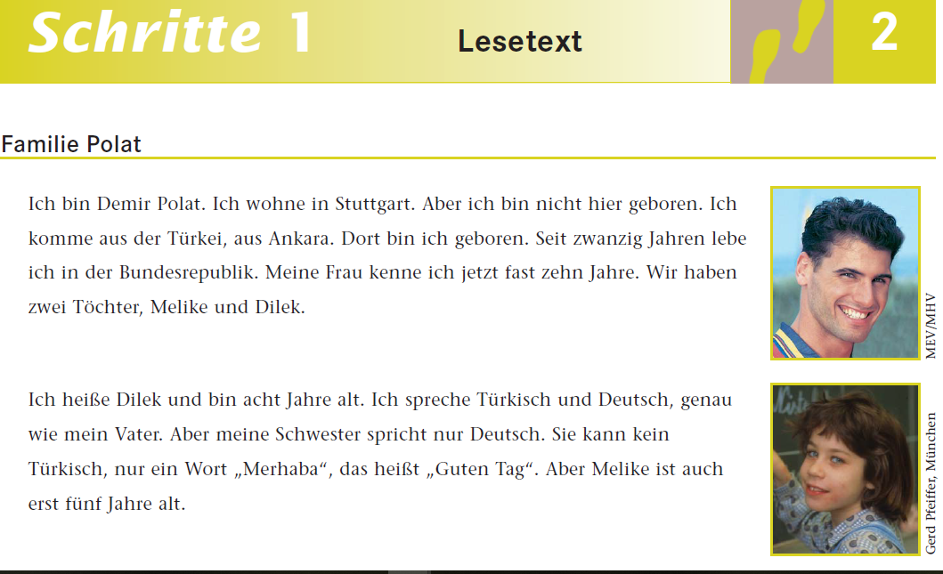

ИДЗ № 2.
Erzählen Sie von dieser Person
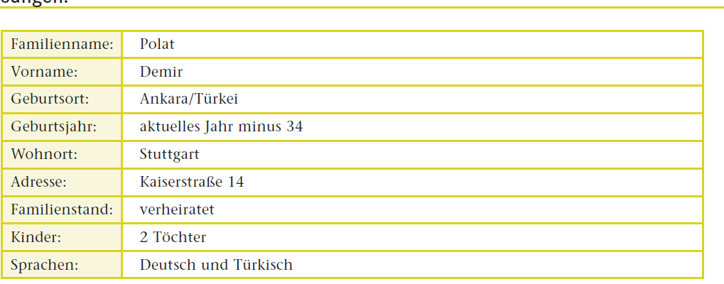

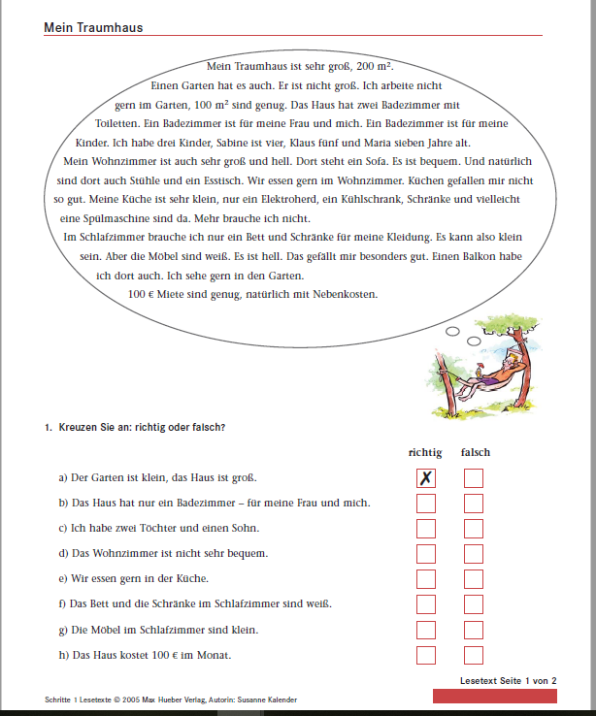
ИДЗ № 3.
Was ist richtig? Kreuzen Sie an.

ИДЗ № 4.
Lesen Sie den Text. Welcher Titel passt?

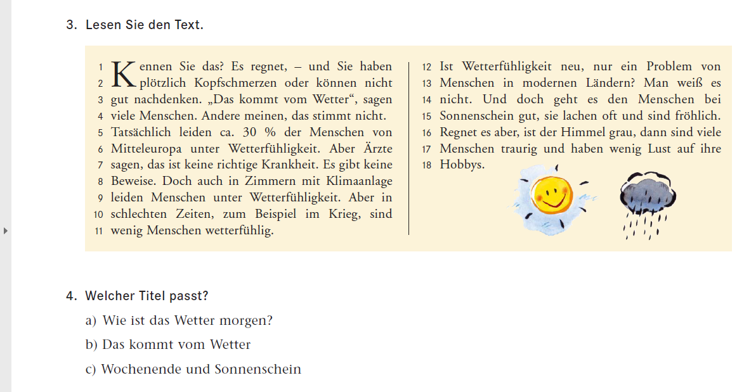

ИДЗ № 5.
Lernen Sie die Lexik zu den Prüfungstexten
- Eine Hunde-Familie
die Sprache (n) - язык
verstehen- понимать
- Lieber Anton
die Grundschule - начальная школа
der Sachunterricht - предметное занятие
die Erdkunde - география
die Sozialkunde - социология
der Weg (e) – путь, дорога
vorkommen – происходить, встречаться, бывать, иметь место
das Tier (e) - зверь
- Das tolle Telefon
auf dem Flohmarkt- на блошином рынке
an einem Stand – у стенда
klappen - удаваться
in die Hände klatschen – хлопать в ладоши
der Wolkenkratzer - небоскреб
- So ein Glück!
der Palast-дворец
an|fangen ₌ beginnen
blöd - глупый
- Wenn Jungen auf eine Freundin warten
warten auf A – ждать кого-то
ein einziges Stück- единственный кусочек
Tut mir leid - Мне жаль
pünktlich - пунктуальный
seufzen - вздыхать
- Mathenachhilfe
die Nachhilfestunde (n) – дополнительный урок (репетиторство)
hassen - ненавидеть
schimpfen – ругать (ся)
stöhnen - стонать
schlau - хитрый
- Wo ist meine Klasse?
der Füller = Kuli
das Mäppchen = der Ordner
der Malkasten ("-) - коробка с красками
die Pinsel - кисточка
an die Tür klopfen - стучать в дверь
der Hausmeister – смотритель, управляющий
der Wandertag = Tag zum Wandern
- Tim ist Tom
die Band- группа
der Wandertag = Tag zum Wandern
- Meine Tante Cora und die Katze Fips
schrecklich- ужасный
verstehen - понимать
A in Ruhe lassen - оставить кого-то в покое

2 курс
ИДЗ № 1. Erzählen Sie bitte davon, wie man gesund bleibt!
ИДЗ № 2. Gibt es auch heutzutage der sogenannte Schlankheitswahn?
ИДЗ № 3. Erzählen Sie bitte über Ihren Aufenthalt in einem Hotel!
ИДЗ № 4. Erzählen Sie bitte über Ihren Aufenthalt in Heidelberg!
ИДЗ № 5. Erzählen Sie bitte über Ihre Lieblingsjahreszeit!
Ostern ist was Schönes, nicht wahr?
ИДЗ № 6. Erzählen Sie bitte über Ihren Urlaub am Mondsee!
Ein echter Urlaub! Kann so was wirklich sein?

4 курс

ИДЗ № 1. Rund um das Geld
- Schreiben Sie einen Aufsatz zum Thema:
- Man muss Kinder knapp halten, damit sie den Wert des Geldes schätzen
- Man sollte dem Kind jeden Wunsch (nicht) erfüllen
- Jugendliche sollten ihr Taschengeld mit Babysitting und Nachhilfestunden selbst verdienen.
- Man das Geld erst verdienen und dann ausgeben.

ИДЗ № 2. Damals und heute (Verhältnisse zwischen Generationen).
Was bedeutet Familie?
Lesen Sie das unten stehende Interview mit dem Philosophen Dieter Thomä. Wählen Sie eine der vier Antworten des Befragten aus und nimm Stellung dazu. In deinem Text soll auch deutlich werden, welche Bedeutung deine Familie für Sie hat.
Dieter Thomä ist Philosophieprofessor an der Universität St. Gallen und beschäftigt sich seit Jahren mit der Stellung der Familie in der Gesellschaft.
- Im Gegensatz zu den Freunden kann man sich seine Familie nicht aussuchen. Streiten sich Kinder deshalb so oft mit ihren Eltern?
Dass man nicht alles selbst bestimmen kann, ist gar nicht so schlecht. In der Familie muss ich nicht dauernd stark sein und mich ständig behaupten.
- Augenblick mal. Jugendliche streiten sich doch ständig mit ihren Eltern über die Rollen in der Familie. Zum Beispiel darüber, ob man noch ein Kind ist, das sich alles sagen lassen muss.
Es gibt zwei Seiten der Medaille. Auf der 15 einen Seite ist da ein tiefes Gefühl von Verbundenheit. Wenn es einem richtig dreckig geht, gibt es wenige Beziehungen, die so verlässlich sind wie die familiären. Aber gerade weil man so vorbehaltlos 20 bejaht wird, gibt es auch wieder furchtbare Enttäuschungen. Im Konfliktfall denkt man nämlich: Gerade die müssten mich doch verstehen.
- Wie wichtig sind denn Reibereien in der Familie?
Reibung erzeugt Wärme – eben Reibungswärme. Wenn man in der Schule oder am Arbeitsplatz Zoff hat, wird es kalt um einen herum, ungemütlich. Wenn es in der 30 Familie Streit gibt, ist das oft ein Zeichen, dass keine Gleichgültigkeit herrscht. Da macht sich also jemand Gedanken um einen. Es gibt auch Familien, wo jeder macht, was er will. Die Eltern arbeiten die ganzen Tage, die Kinder backen sich eine Pizza auf. Das ist heikel, weil die Familie ihren Sinn und Zweck verliert.
- Kann man es nicht auch tolerant nennen?
Für mich ist das Toleranz aus Bequemlichkeit. Nach dem Motto: Ich lebe mein Leben, du deins. Das mag okay sein, wenn die Kinder 30 sind, aber davor sollte man die Beziehung nicht zu einer unter vielen machen, die so ähnlich ist wie eine 45 Freundschaft.

ИДЗ № 3. Feste und Bräuche
ИДЗ № 4. Begabungen und Neigungen
ИДЗ № 5. Fit fürs wahre Leben

ИДЗ № 6. Die wunderbare Welt der Sprachen
Schreiben Sie Ihre Stellungnahme
Alle Menschen auf der Welt sollten als erste Fremdsprache Englisch (Deutsch, Russisch, Spanisch…..) lernen, und zwar schon ab der 1. Klasse.

ИДЗ № 7 Europa.
Beschreiben Sie Ihren Traumurlaubsort in Europa

ИДЗ № 8 Asien. Afrika.
Erstellen Sie die Präsentation über verschiedene Länder in Asien und Afrika.

ИДЗ № 9 Wie viele Medien brauchen wir?
Recherchieren Sie im Internet, um sich einen Überblick über die wichtigsten Zeitungen und Zeitschriften zu verschaffen:
Deutsche Zeitungen: http://www.de-portal.com/ru/nemezkij-jazyk/pressa-na-nemezkom.html
Zeitungen und Zeitschriften in Österreich: http://www.zeitungenosterreich.com
Zeitungen und Zeitschriften in der Schweiz: http://linker.ch/eigenlink/presse_schweiz.htm
Stellen Sie bitte eine deutsche Zeitung bzw. Zeitschrift, eine österreichische Zeitung bzw. Zeitschrift und eine schweizerische Zeitung bzw. Zeitschrift dar.

- Welche Themen stehen auf der ersten Seite?
- Wie sind die Zeitungen aufgebaut?
- Wie dick sind die Zeitungen?
- Was kosten sie?
- Wie ist das Verhältnis von Texten und Bildern in den beiden Zeitungen?
- Machen die Überschriften neugierig auf mehr?
- Passen die Informationen darunter zu den Überschriften?
- Worüber wird ausführlich informiert?
- Wie sind die Zeitungen gestaltet? Welche Farben werden benutzt?
- Wie werden die Wörter geschrieben? Welche Gestaltungselemente finden sich?
- Wie ist das Verhältnis von Information zu Unterhaltung?
- Fördern die Artikel die Meinungsbildung, oder soll man die dargestellten
- Meinungen eher kritiklos übernehmen?
- Sind die Beiträge fair verfasst, oder gehen sie in den Bereich der Sensationslust und damit auf Kosten anderer?
- An welche Leser richten sich die beiden Zeitungstypen?

5 курс

ИДЗ № 1.

ÜBERSETZUNG

Курение вредит здоровью. Это напечатано на каждой пачке сигарет. В результате курения возникает гораздо чаще рак легких, хронический бронхит, болезни дыхательных путей. Дым от сигарет считается одной из важных причин возникновения различных болезней. Почему же многие курят несмотря на то, что воздействие курения и на систему кровообращения и на нервную систему не вызывает сомнения?
Многие курят, чтобы мотивировать себя к определенной деятельности или, чтобы наградить себя, пли, чтобы преодолеть скуку. Но сигарета не панацея от этого. Курение стало неотъемлемой частью нашей жизни и каждый, практически ежедневно сталкивается с этим. Для курящего сигарета постоянный спутник, а некурящего повсюду сопровождает дым. Никакая другая тема не дискутируется так эмоционально, противоречиво и широко.
Такая дискуссия может принести плоды, если будут терпимы к точке зрения другого, иначе дискуссия может зайти в тупик. А ведь сигареты содержат большое количество разных химических субстанций (веществ): нервный яд никотин, вызывающий в больших дозах судороги. Никотин повреждает артерии, которые становятся более хрупкими. Все чаще проводятся кампании против курения. Некурение считается современным и даже модным образом жизни. Есть препараты, заменяющие никотин: жвачка, пластырь, спрей. При помощи этих средств можно бросить курить, однако одних этих средств недостаточно. Необходимо еще сильное желание и воля.

ИДЗ № 2.
ÜBERSETZUNG
- Немецкий язык один из самых древних живых культурных языков на континенте. Это язык точный, но при этом образный, эмоциональный. Нельзя недооценивать (сужать) и необычайно развитое словообразование немецкого языка. Английский языковед Кристофер Веле писал: "Немецкий язык меня очаровал. Я нахожу этот язык красивым. Он имеет все достоинства (преимущества), пластичность, элегантность и ясность, которые присущи зрелому, культурному, с богатыми традициями языку.
- Успех в обучении иностранному языку зависит от многих факторов: языковых способностей, от интеллигентности, прилежания и внимательности, и, конечно, от учителя и его методов преподавания. Самым сильным, решающим аргументом является мотивация, понимание того, насколько язык важен для твоей карьеры.
По оценке специалистов около 13 миллионов школьников изучают немецкий язык как первый иностранный язык. Чтобы удовлетворить огромный спрос, были увеличены средства на программу изучения немецкого языка в восточных регионах. Но этих средств далеко не достаточно. Многие квалифицированные, но низко оплачиваемые учителя уходят в экономику. Гёте-институты также страдают от сокращения финансовых средств. Английский язык, конечно, занимает первое место, являясь международным языком общения. Но язык Гёте и Канта намного обогнал французский язык. Это связано с сильной экономикой Германии и её новым политическим весом и имиджем в мире. Естественно, знание языка не напрямую повышает оборот, но оно создаёт климат лучшего понимания.

ИДЗ № 3.

ÜBERSETZUNG

DIE KANZLERIN

Eine außergewöhnliche Karriere, bei der in ihren Anfängen nichts darauf hindeutete, dass Angela Merkel einmal die erste Frau an der Spitze einer deutschen Bundesregierung sein würde: Angela Merkel ist Physikerin und beschäftigte sich in ihrem ersten Leben als Wissenschaftlerin intensiv mit Fragen der Quantenchemie. Als Tochter eines Pfarrers und einer Lehrerin wurde sie in Hamburg in der Bundesrepublik geboren, wuchs aber im zur ehemaligen DDR gehörenden Teil Norddeutschlands in Brandenburg auf. Mit der friedlichen Revolution in der DDR und der Wiedervereinigung 1990 entdeckte die Naturwissenschaftlerin ihre Leidenschaft für das politische Gestalten.
Der Beginn des zweiten, des öffentlichen Lebens der Angela Merkel.
Nur zehn Jahre vergehen, bis Angela Merkel im Jahr 2000 den Vorsitz der Volkspartei CDU übernimmt — auch hier als erste Frau. Ein rasanter Aufstieg. Wiederum nur fünf Jahre später wird sie Deutschlands erste Bundeskanzlerin. Als sachorientiert und durchsetzungsstark gilt sie, international wird sie als verlässliche Vermittlerin geschätzt. Und auch nach den Wahlen 2009 steht sie wieder an der Spitze der Bundesregierung. Seit Jahren gehört die CDU-Politikerin in Umfragen zu den beliebtesten Politikern in Deutschland.

ИДЗ № 4.
ВЛИЯНИЕ ТЕЛЕВИДЕНИЯ И
КОМПЬЮТОРНЫХ ИГР НА ДЕТЕЙ
Важной проблемой при рассмотрении влияния телевидения и компьютера на общество является их влияние на детей. Если раньше воспитанием личности занимались родители, то сейчас эти функции взяли на себя телевизор и компьютер. В отличие от родителей, телевизор никогда не отстраняется от юного зрителя.
Дети из-за отсутствия полного понимания границ реальности, воспринимают события, происходящие перед их глазами, как настоящие. Например, убийство и насилие не вызывает у них чувства страха и отвращения, потому что в результате привыкания к таким телевизионным передачам, увиденное на экране становится для детей не только реальным, но и естественным.
Врачи считают, что в идеале телевизор и компьютер должны играть определенную роль в жизни ребенка не раньше 13-15 лет.
Бесконтрольное увлечение ими в более раннем возрасте может нанести большой вред ребенку. Дети после очередной компьютерной игры или после просмотра передачи по телевизору не могут заниматься ничем определенным, они склонны к агрессии или пребывают в плохом настроении.Он постоянно ждет и надеется, что необходимая информация поступит извне и практически не способен рассуждать и мыслить самостоятельно.

ИДЗ № 5.
FEHLERKORREKTUR

BESSER SEHEN AM BILDSCHIRM

Den ganzen Tag zum Bildschirm zu starren, das ist ein Härtetest für die Augen. Der Computerbildschirm ist aus dem Alltag nicht mehr wegdenken. Ob im Büro, beim surfen im Internat oder beim PC-Spielen - der Blick auf den Monitor bedeutet eine starke Beanspruchung der Augen. Stundenlanges Starren zum Bildschirm lässt die Augen austrocknen. Man kann sich leichter infiziren. Mit ein paar Tips lässt sich Vorbeugen. Erste Voraussetzung ist die Verwendung eines guten Bildschirms, dessen lichttechnisch richtige Plazierung ein angenehmes ermüdungsfreies Arbeiten am PC ermöglicht. Die Gefahr an der Computerarbeit trockene Augen zu bekommen, ist sehr hoch. Durch starren Blick reduziert sich der Liedschlag .Die Luft im Büro musste befeuchtet werden. Einfach einige Schale mit Wasser aufstellen. In der Apotheke gibt es auch speziellen Tropfen gegen trockene Augen.
Halten Sie das Zimmer raucherfrei und entstauben Sie ab und zu Ihren Schreibtisch. ^{x} Gähnen Sie zwischen durch herzhaft. Durch das Gähnen wird die Gesichtmuskulatur entspannt, und die Augen werden befeuchtet.

ИДЗ № 6.

ÜBERSETZUNG
В декабре в Копенгагене встречались ученые практически всех государств мира. Результаты этой конференции повлияют на судьбу сотен миллионов людей. В Копенгагене речь шла о защите земной атмосферы от опасного потепления. Изменение климата в современном мире зависит от людей. Если люди не изменят своего отношения к окружающей среде, то к концу века глобальная средняя температура может подняться на 7 градусов. Люди используют слишком много энергии, угля, газа. Уничтожают слишком много леса, неправильно обрабатывают почву. Всем индустриальным государствам необходимо сократить выбросы газов или хотя бы их ограничить.
Однако некоторые индустриальные страны даже несколько повысили выбросы газов. И не будет преувеличением сказать, что человечество может ожидать климатическая катастрофа. Но ведь часто изменение климата можно было бы технически победить. Более бережное отношение к энергии, изменение стиля жизни могло бы помочь решить проблему. В заключение на конференции было сказано, что только если после слов последуют дела, проблемы климата могут быть решены.

7 Оценочные средства для проведения промежуточной аттестации

а) Планируемые результаты обучения и оценочные средства для проведения промежуточной аттестации:

Структурный элемент  компетенции | Планируемые результаты обучения | Оценочные средства
ОПК-5
владением основами профессиональной этики и речевой культуры
Знать | - современную теоретическую концепцию культуры речи, орфоэпические, акцентологические, грамматические, лексические нормы русского литературного языка;  - грамматическую систему и лексические нормы немецкого языка;  - универсальные закономерности структурной организации и самоорганизации текста. | KorrigierenSiedieFehler:  1. Fast jeder ausländischer Student stoßt auf das Problem der Integration. Почтикаждыйиностранныйстудентсталкиваетсяспроблемойинтеграции.  2. Die Lehrerin hat mir empfohlen, die Fakultät für Fremdsprachen einzutreten. Учительницамнепорекомендовалапоступитьвуниверситет.  3. Dann war ich vor der Frage gestanden: "Wo soll ich studieren?" Тогда я встала перед вопросом: где мне учиться.  4. Nach meiner Ankunft habe ich auf viele Probleme gestoßen. Послемоегоприбытияястолкнулсясмногимипроблемами.  5. Ich habe mehr kein Stipendium erhalten. Ябольшенеполучаластипендию  6. Ein solches Zentrum würde uns die Möglichkeit geben, sich mit deutschen Komilitonen zu treffen. Такой центр дал бы нам возможность встречаться с немецкими сокурсниками.  7. Aber Problem der Zulassung war natürlich nicht das einzige. Но проблема допуска была, конечно, не единственной.  8 Ich stellte nicht vor, wie das Auslandsstudium möglich ist. Я не представляю себе, как возможна учеба за границей.  9. Der Angestellte schlug mir vor an die DAAD in Bonn zu schreiben. Служащий предложил мне написать в Германскую СлужбуАкадемических Обменов в Бонн.  10. Jeder ausländische Student konfrontiert nach neuen Traditionen und fremder Kultur. Каждый иностранный студент сталкивается с новыми традициями и чужой культурой.  11. Ich bin im 1. Studienjahr, aber wie viel Hürden habe ich noch zu überwinden. Я на первом курсе, но сколько препятствий мне еще предстоит преодолеть.  12. Und wem an Geld mangelt, ist gezwungen zu jobben. А кому не хватает денег, тот вынужден работать.  13. Während der vorigen Studienjahren musste ich viel arbeiten. Во время прошлых лет я должен был много работать.  14. DieausländischenStudentensindgezwungen, aufsichselbstzuverlassen. Иностранные студенты вынуждены надеяться сами на себя.  15. Die ausländischen Studenten müssen nach ihrem Rückkehr das Diplom vorzeigen. Иностранныестудентыдолжныпослесвоеговозвращенияпредоставитьдиплом.  16. NatürlichkannichmitsolchenFragenandiedeutscheBotschaftwenden. Конечно, я могу с такими вопросами обратиться в немецкое посольство.  17. Was kann ich mit Hilfe des Akademisches Auslandsamtes klären? Что я могу прояснить при помощи академического отдела для иностранцев.  18. Deshalbfälltihmschwer, KontaktemitderdeutschenBevölkerunganzuknüpfen. Поэтому  ему трудно вступить в контакт с немцами (немецким населением)  19. Ich war gezwungen lür mein Lebensunterhalt zu jobben. Ради пропитания я был вынужден работать.  20. Mein Studium in der Bundesrepublik war verbunden mit vielen Schwierigkeiten. Моя  учеба в Германии была связана с большими трудностями.
Уметь | - применять правила речевого этикета в ситуациях межкультурного общения. | ÜbersetzenSie:  Немецкий язык один из самых древних живых культурных языков на континенте. Это язык точный, но при этом образный, эмоциональный. Нельзя недооценивать (сужать) и необычайно развитое словообразование немецкого языка. Английский языковед Кристофер Веле писал: "Немецкий язык меня очаровал. Я нахожу этот язык красивым. Он имеет все достоинства (преимущества), пластичность, элегантность и ясность, которые присущи зрелому, культурному, с богатыми традициями языку.  Успех в обучении иностранному языку зависит от многих факторов: языковых способностей, от интеллигентности, прилежания и внимательности, и, конечно, от учителя и его методов преподавания. Самым сильным, решающим аргументом является мотивация, понимание того, насколько язык важен для твоей карьеры.Чтобы удовлетворить огромный спрос, были увеличены средства на программу изучения немецкого языка в восточных регионах. Но этих средств далеко не достаточно. Многие квалифицированные, но низко оплачиваемые учителя уходят в экономику. Гёте-институты также страдают от сокращения финансовых средств. Английский язык, конечно,занимает первое место, являясьмеждународным языком общения. Но язык Гёте и Канта намногообогналфранцузский язык. Это связано с сильной экономикой Германии и её новым политическим весом и имиджем в мире. Естественно, знание языка не напрямуюповышает оборот, но оно создаёт климат лучшего понимания.
Владеть | - основными понятиями теории коммуникации;  - умением строить высказывания в ситуациях межкультурного общения с учетом социальных факторов для достижения взаимопонимания на основе создания общего значения;  - стратегиями невербального общения, характерными для данной культуры. | Schreiben Sie den Aufsatz zum Thema “Rauchen ist schädlich“
ПК-2
способностью использовать современные методы и технологии обучения и диагностики
Знать | - знать сущность современных методов, технологий обучения, методов диагностирования достижений обучающихся;  - виды и формы диагностики достижений учащихся;  - способы фиксации динамики достижений учащихся;  - принципы отбора технологического обеспечения образовательного процесса. | KorrigierenSiedieFehler:  1. Warum sich mit dem Tiefen derwissenschaftlichen Theorie beschäftigen, wenn vor allem Praxis gefordert ist? Зачем погружаться в глубины научной теории (заниматься серьезными научными теориями), если, прежде всего, нужна практика?  2. Wenn man arbeiten als Übersetzerin oder Lehrerin will, da kommt es im Studium auf praktische Erfahrung an.Если хочешь работать переводчицей или учителем, то учеба должна давать практические знания (опыт).  3. Die Abiturienten in diesem Fall wählen nicht den klassischen Magister oder Diplomabschluss, sondern den kürzeren, sechs Semester dauernden Bachelor-Studiengang. Абитуриенты в этом случае выбирают не классическую программу магистра или дипломированного специалиста, а более краткую 6-семестровую программу „bachelor" по германистике в университете.  4. AuchihreweiterePlänewerdendamiteinfacher. И их дальнейшие планы тем самым становятся проще.  5. Wermöchte, kannsichinvierweitereSemesternzumMasterqualifizieren. Желающиемогутеще4 семестраучитьсяна ,,Master".  6. DeutscheHochschulenbittenvieledieserStudiengängean. Германские вузы предлагают много таких учебных планов.  7. Von2009 biszum2010 stiegihreZahlrapide. C 2009 до 2010 их число очень выросло.  8. Spätestens2011 sollteessie überallimLande geben. Не позднее 2011 они должны появиться по всей стране.  9. Nach dem Studium in einer Fachhochschule kann man sich an einer Uni einschreiben lassen, um fit zu sein für den globalen Arbeitmarkt. После учебы в техникуме можно поступить в университет, чтобы быть востребованным на глобальном рынке труда.  10. Die höheren Bildungseinrichtungen in Deutschland heben die Kombination von modernen Forschung und Lehre herauf. Учебные заведения в Германии отличает комбинация современных исследований и преподавания.  11. Globalisierung ist heutzutage das Motto in fast allen deutschen Lehrstühlen. Глобализациясегодня— этолозунгпочти (на) всехгерманскихкафедр.  12. Die Lehrstühle arbeiten nicht nur mit nationalen und internationalen akademischen Lehranstalten und Forschungsinstitutionen, aber auch mit Industrie und Wirtschaft eng zusammen. Кафедры тесно сотрудничают не только с германскими международными учебными и научными институтами, но и с промышленностью и экономикой.  13. Der Bachelor-Abschluss ist die Voransetzung für den Master. Бакалавриат является предпосылкой для магистра. (чтобыполучитьстепеньмагистра)  14. Für Juristen und Mediziner wurden bisher keine einheitliche Regeln festgelegt. Для юристов и медиков до сих пор не установлены единые правила.  15. Bis lang haben 46 Staaten die Bologna- Erklärung unterschrieben. Досихпор46 государствподписалиБолонскоеобращение.  16.In Deutschland wurden 76 Prozent aller Studiengänge bereits in Bachelor und Master umgestellt. ВГермании76 процентовпрограммпереведенонабакалавриат.  17. Der Bologna-Prozess hat grundliegende Änderungen im Hochschulwesen bewirkt. Болонский процесс способствовал коренным (основополагающим) изменениям в системе высшего образования.  18. Es wird der Wunsch geäußert, dass mehr Kinder aus einkommensschwachen Familien den Weg in die Unis finden. Высказывается мнение, чтобы больше детей из семей с небольшими доходами, находили дорогу (поступали) в университеты.  19.Seit 2000 hat jedes Bundesland das Recht Studiengebühren erheben, wenn die Regelstudienzeit deutlich überschritten wird. C2000 года каждая федеральная Земля имеет право ввести плату за обучение, если время, отведенное на обучение, значительно превышено.  20. Nur die Reform der Studienfinanzierung kann gewehrleisten, dass genügend Akademiker nachwachsen. Только реформа финансирования обучения может способствовать росту числа людей с высшим образованием.
Уметь | - применять правила речевого этикета в ситуациях межкультурного общения. | ÜbersetzenSie:  Немцам свойственна особая тщательность, работоспособность, обстоятельность, любовь к порядку, предприимчивость, что позволило  Германии восстановить за несколько лет хозяйство страны. Гостеприимство никогда не слыло отличительной чертой немцев, они очень тщательносоздают свой микромир и оберегают его от других, как и англичане: «мой дом - моя крепость». Что делает русских русскими, а французов - французами? Национальный характер всегда привлекал интерес. Жители разных стран различаются тем, что является их культурным наследием, какие ценности они впитывают в детстве.  Сразу бросаются в глаза черты, которые и составляют основу немецкого национального своеобразия: точноераспределение пространства и времени. Где ни появишься в Германии, кто-то уже там был до тебя, чтобы повесить какой-нибудь запрет. Первое слово, которое иностранец учит в Германии - «запрещено». Детские площадки имеют правила пользования, которые определяют, дети какого возраста и в какое время имеют право здесь играть. Понимание порядка, любовь к нему, пунктуальность, обстоятельность удивляют многих иностранцев. У немцев деловитость в крови, им свойственна целеустремленность. Это выражается в их стремлении жить все лучше и приумножать материальные ценности.  Любовь к отечеству связана с национальным характером немцев, это часть их культурного наследия. В Германии, как ив других странах остро дискутируется вопрос о мирном использовании ядернои энергии. Свобода высказывать свое мнение и свобода путешествовать являются для молодежи Германии самыми важными. Субсидирование нерентабельных рабочих мест считают немцы неправильным, невыгодным делом. Многие живут не по средствам и делают долги, за которые придется отвечать. Когда живут в долг, то часто берут кредит и если не могут вернуть долги, то конфискуется имущество. Социальное падение грозит тем, кто слишком много приобретает, позволяя себе больше, чем может профинансировать. Когда реальные доходы падают, приходится туже затягивать ремень. Увеличиваютсяежемесячныезатраты, приходится принимать экстренные меры по экономии.
Владеть | - нормами взаимодействия на иностранном языке с учетом национальных особенностей речевого этикета собеседника и профессиональной этики. | Schreiben Sie den Aufsatz zum Thema “Ausländerstudium“
ДПК-2
владеет системой лингвистических знаний, включающей в себя знание основных фонетических, лексических, грамматических, словообразовательных явлений и закономерностей функционирования изучаемого иностранного языка, его функциональных разновидностей
Знать | - понятийный аппарат изучаемой дисциплины;  - основные законы исторического развития изучаемого иностранного языка, фонетического, лексического, грамматического развития языкового строя. | KorrigierenSiedieFehler:  Nach der Vereinigung Deutschlands kam es auf dem Gebiet des Fremdsprachenunterrichts zu einem Umwelzungsprozess. Der Status von Russisch als erster obligatorischen Fremdsprache von der 5.Schulstufe an wurde aufgehoben. Die drei andere Fremdsprachen sind mit Russisch gleichberechtigt geworden. Es gab Bestrebungen Englisch zur ersten obligatorischen Sprache bestimmen. Dieser Gedanke hat jedoch wenig resonanz gefunden. Man wollte denSchülern das demokratische Recht gewehren, eine Fremdsprache zu wählen. Der rasche Wechsel im Bereich desFremdsprachenunterrichts führte dazu, dass viele Russischlehrer plötzlich ohne „Arbeit" bleiben. Andererseits zeigte sich ein zuerst unüberbrückenbarer Mangel an Englisch - und Deutschlehrern. Es mussten zunechst zusätzlich Lehrer herangebildet werden. Die meißten wurden an innländischen Universitäten ausgebildet.
Уметь | - использовать понятийный аппарат для решения профессиональных задач;  - видеть междисциплинарные связи и использовать их для решения проблемных задач;  - проводить этимологический анализ слов. | ÜbersetzenSie:  GESELLSCHAFT UND  DEMOGRAFISCHER WANDEL  Unter den rund 82 Millionen Deutschen sind nur knapp 15 Millionen Kinder und Jugendliche. Die Deutschen bekommen immer weniger Kinder und werden zudem immer älter. Anfang der 50er - Jahre bekam eine Frau im Durchschnitt 2,8 Kinder, heute sind es nur noch 1,3. Damit liegt Deutschland im europäischen Vergleich ganz hinten. Dieser Wandel hat Folgen. Die Anzahl der unter 30-Jährigen wird sinken. So geht die Anzahl der Menschen im Erwerbsalter zurück.  Problem ist nicht neu. Schon früher gab es zu wenige Arbeitskräfte in Deutschland, zum Beispiel als in den 50er-Jahren die Wirtschaft zu schnell wuchs. Damals holte man Arbeitskräfte aus dem Ausland. Auch heute kommen viele Ausländer, um in Deutschland zu leben und zu arbeiten. Aktuell sind es etwa sieben Millionen. Die meisten kommen aus Europa. Die größte Gruppe sind die 1,7 Millionen Türken. Viele der in Deutschland lebenden Ausländer wurden bereits hier geboren und haben einen deutschen Pass. Deshalb spricht man auch von Menschen mit Migrationshintergrund. Das Zusammenleben verschiedener Kulturen macht die deutsche Gesellschaft reicher. Manchmal gibt es bei der Integration aber auch Probleme. Oft haben Ausländer schlechte Sprachkenntnisse und damit schlechtere Chancen in Schule und Beruf.
Владеть | - способностью объяснить и показать историческое развитие языкового явления;  - способностью выдвигать гипотезы и последовательно развивать аргументацию в их защиту. | Schreiben Sie den Aufsatz zum Thema “Arbeitslosigkeit und Obdachlosigkeit in Deutschland“
ДПК-3
умеет свободно выражать свои мысли, адекватно используя разнообразные языковые средства с целью выделения релевантной информации
Знать | - языковые характеристики видов дискурса (устный и письменный дискурс, подготовленная и неподготовленная речь, официальная и неофициальная речь);  - дискурсивные способы выражения фактуальной, концептуальной и подтекстовой информаций в иноязычном тексте;  - разнообразные языковые средства с целью выделения релевантной информации. | KorrigierenSiedieFehler:  Auswirkungen des immer wärmer werdendes Klimas zeigen sich weltweit. Das kanadische internationale Institut berichtete: Die Herbstfröste setzen deutlich später auf, der Frühling eher. Die vom Eis bedekten Flächen gehen zurück. Die Zahl der Eisbäre und Seeehunde nimmt ab, die Zahl der Mücken und anderer Insekten drastisch zu. Wenn nichts gegen die fortschreitende Erderwärmung unternommen wird, wird vor allem in Afrika und Indien die Nahrungsmittelproduktion deutlich zurückfahren. Kilimandscharo, Afrikas höchster Berg, hat seit Beginn des vergangenen Jahrhunderts mehr als 80 Prozenten seiner Eiskappe verloren. Ein Gletscher in den peruanischen Anden geht pro Jahr für 150 Meter zurück.  Doch nicht nur in fernen Regionen, auch in Deutschland sind die Auswirkungen der Erwärmung bereits deutlich spürbar. Zugvögel kommen früher wie im langjährigen Durchschnitt aus ihren Winterquartieren zurück. Manche Arten, die in früheren Jahren den Winter in wärmeren Regionen verbringen, bleiben hier. Pflanzenspriesenfrüher.
Уметь | - строить основные речевые формы высказывания (повествование, описание, рассуждение, монолог, диалог);  - выбирать и адекватно употреблять лексические единицы в зависимости от контекста/регистра;  - адекватно употреблять устойчивые словосочетания, фразеологизмы, идиомы;  - выбирать и адекватно употреблять категориальные формы и другие грамматические средства в тексте. | ÜbersetzenSie:  В декабре в Копенгагене встречались ученые практически всех государств мира. Результаты этой конференции повлияют на судьбу сотен миллионов людей. В Копенгагене речь шла о защите земной атмосферы от опасного потепления. Изменение климата в современном мире зависит от людей. Если люди не изменят своего отношения к окружающей среде, то к концу века глобальная средняя температура может подняться на 7 градусов. Люди используют слишком много энергии, угля, газа. Уничтожают слишком много леса, неправильно обрабатывают почву. Всем индустриальным государствам необходимо сократить выбросы газов или хотя бы их ограничить.  И не будет преувеличением сказать, что человечество может ожидать климатическая катастрофа. Но ведь часто изменение климатаможно было бы технически победить. Более бережное отношение к энергии, изменение стиля жизни могло бы помочь решить проблему. В заключение на конференции было сказано, что только если после слов последуют дела, проблемы климата могут быть решены.
Владеть | - основными дискурсивными способами реализации коммуникативных целей высказывания применительно к особенностям текущего коммуникативного контекста (время, место, цели и условия взаимодействия)  - устойчивыми навыками порождения речи с сохранением темпа, нормы, узуса и стиля языка. | Schreiben Sie den Aufsatz zum Thema “Umweltschutz“

б) Порядок проведения промежуточной аттестации, показатели и критерии оценивания:

Промежуточная аттестация по дисциплине «Практический курс первого иностранного языка (немецкий язык)» включает практические задания, выявляющие степень сформированности умений и владений, проводится в форме зачета с оценкой или экзамена.
Экзамен по данной дисциплине проводится в письменной форме в виде контрольных работ (диктант, коррекция ошибок, лексико-грамматическая работа, изложение, сочинение) и в устной форме по экзаменационным билетам, каждый из которых включает 3 практических задания (аудирование, чтение и пересказ текста, монологическое или диалогическое высказывание по ситуации).
Показатели и критерии оценивания экзамена:
– на оценку «отлично» (5 баллов) – обучающийся демонстрирует высокий уровень сформированности компетенций, всестороннее, систематическое и глубокое знание учебного материала, свободно выполняет практические задания, свободно оперирует знаниями, умениями, применяет их в ситуациях повышенной сложности.
– на оценку «хорошо» (4 балла) – обучающийся демонстрирует средний уровень сформированности компетенций: основные знания, умения освоены, но допускаются незначительные ошибки, неточности, затруднения при аналитических операциях, переносе знаний и умений на новые, нестандартные ситуации.
– на оценку «удовлетворительно» (3 балла) – обучающийся демонстрирует пороговый уровень сформированности компетенций: в ходе контрольных мероприятий допускаются ошибки, проявляется отсутствие отдельных знаний, умений, навыков, обучающийся испытывает значительные затруднения при оперировании знаниями и умениями при их переносе на новые ситуации.
– на оценку «неудовлетворительно» (2 балла) – обучающийся демонстрирует знания не более 20% теоретического материала, допускает существенные ошибки, не может показать интеллектуальные навыки решения простых задач.

8 Учебно-методическое и информационное обеспечение дисциплины (модуля)
а) Основная литература:
1. Емец Т. В. Практикум по культуре речевого общения первого иностранного языка для студентов 5 курса (немецкий язык) : практикум / Т. В. Емец ; МГТУ. - Магнитогорск : МГТУ, 2017. - 1 электрон. опт. диск (CD-ROM). - Загл. с титул. экрана. - URL: https://magtu.informsystema.ru/uploader/fileUpload?name=3389.pdf&show=dcatalogues/1/1139249/3389.pdf&view =true (дата обращения: 09.10.2020). - Макрообъект. - Текст нем., рус. - Текст : электронный. - Сведения доступны также на CD-ROM.
2. Емец Т. В. Deutschland: Land und Leute : учебное пособие [для вузов] / Т. В. Емец ; МГТУ. - Магнитогорск : МГТУ, 2019. - 1 электрон. опт. диск (CD-ROM). - Загл. с титул. экрана. - URL : https://magtu.informsystema.ru/uploader/fileUpload?name=3864.pdf&show=dcatalogues/1/1529995/3864.pdf&view =true (дата обращения: 09.10.2020). - Макрообъект. - ISBN 978-5-9967-1457-5. - Текст : электронный. - Сведения доступны также на CD-ROM.

б) Дополнительная литература:
1. Емец Т. В. Fremdspracherwerb. Hochschulbildung : учебно-методическое пособие [для вузов] / Т. В. Емец, А. В. Емец ; Магнитогорский гос. технический ун-т им. Г. И. Носова. - Магнитогорск : МГТУ им. Г. И. Носова, 2020. - 1 CD-ROM. - ISBN 978-5-9967-1791-0. - Загл. с титул. экрана. - URL : https://magtu.informsystema.ru/uploader/fileUpload?name=4184.pdf&show=dcatalogues/1/1535678/4184.pdf&view =true (дата обращения: 09.10.2020). - Макрообъект. - Текст : электронный. - Сведения доступны также на CD-ROM.
2. Дубских А. И. Prüfen Sie Ihre Kenntnisse [Электронный ресурс] : практикум / А. И. Дубских, С. В. Харитонова ; МГТУ. - Магнитогорск : МГТУ, 2017. - 1 электрон. опт. диск (CD-ROM). - Текст рус., нем. - Режим доступа: https://magtu.informsystema.ru/uploader/fileUpload?name=3407.pdf&show=dcatalogues/1/1139715/3407.pdf&view=true. (дата обращения 04.10.2018). - Макрообъект.

в) Методические указания:
1. Самостоятельная работа студентов вуза : практикум / составители: Т. Г. Неретина, Н. Р. Уразаева, Е. М. Разумова, Т. Ф. Орехова ; Магнитогорский гос. технический ун-т им. Г. И. Носова. - Магнитогорск : МГТУ им. Г. И. Носова, 2019. - 1 CD-ROM. - Загл. с титул. экрана. - URL: https://magtu.informsystema.ru/uploader/fileUpload?name=3816.pdf&show=dcatalogues/1/1530261/3816.pdf&view=true (дата обращения: 18.10.2019). - Макрообъект. - Текст : электронный. - Сведения доступны также на CD-ROM.
2. Методические указания по выполнению индивидуальных домашних заданий представлены в приложении.

г) Программное обеспечение и Интернет-ресурсы:
Наименование ПО | № договора | Срок действия лицензии
MS Windows 7 | Д-1227 от 08.10.2018 | 11.10.2021
MS Office 2007 | № 135 от 17.09.2007 | бессрочно
FAR Manager | свободно распространяемое | бессрочно
7Zip | свободно распространяемое | бессрочно

Интернет-ресурсы
- Национальная информационно-аналитическая система – Российский индекс научного цитирования (РИНЦ) URL: https://elibrary.ru/project_risc.asp
- Электронная база периодических изданий East View Information Services, ООО «ИВИС» https://dlib.eastview.com/
- Поисковая система Академия Google (Google Scholar) URL: https://scholar.google.ru/
- Информационная система - Единое окно доступа к информационным ресурсам URL: http://window.edu.ru/
- Российская Государственная библиотека. Каталоги https://www.rsl.ru/ru/4readers/catalogues/
- Электронные ресурсы библиотеки МГТУ им. Г.И. Носова http://magtu.ru:8085/marcweb2/Default.asp
- Университетская информационная система РОССИЯ https://uisrussia.msu.ru
- Международная наукометрическая реферативная и полнотекстовая база данных научных изданий «Web of science» http://webofscience.com
- Международная реферативная и полнотекстовая справочная база данных научных изданий «Scopus» http://scopus.com
- Международная база полнотекстовых журналов Springer Journals http://link.springer.com/

Программное обеспечение

9 Материально-техническое обеспечение дисциплины
Материально-техническое обеспечение дисциплины включает:
Тип и название аудитории | Оснащение аудитории
Лекционная аудитория (223, 226, 215, 040, 201) | Мультимедийные проекторы  1. Блок системный DNS Office Athlon (2,8GHz)/2GB/320GB/DVD+RW, 2 колонки  2. Мультимедиа-проектор EPSON EB-X92 (3LCD 1024*768 2000:1 2300lm ZOOMx1.2 моно 1Вт VGA (in) USB)  3. Экран настенный Projekta Slim Screen (рулонный, р-р 160*160 см
Компьютерный класс | Персональные компьютеры с пакетом MS Office, выходом в Интернет и с доступом в электронную информационно-образовательную среду университета
Аудитории для самостоятельной работы: компьютерные классы; читальный зал библиотеки (216) | Персональные компьютеры с пакетом MS Office, выходом в Интернет и с доступом в электронную информационно-образовательную среду университета

